ЗАТВЕРДЖЕНО:
Наглядова Рада АТ «ПРАВЕКС БАНК»

Протокол № 11_26 від 19.06.2026, питання 10 порядку денного
Рішення Акціонера №2/2026 від 06.08.2026
Реєстраційний номер № 183 від 24.06.2026



ПОЛІТИКА ВИНАГОРОДИ АТ "ПРАВЕКС БАНК"

Класифікація документу за рівнем безпеки: Конфіденційно

Перелік змін:
Версія | Власник | Ключові зміни | Скасовані документи
10.0 | Департамент управління персоналом та організаційними змінами | • Оновлено посилання на законодавство та нормативні акти (ЄС та Україна);  • Удосконалено термінологію з питань корпоративного управління та організаційну структуру;  • Уточнено ролі та обов’язки ключових підрозділів;  • Посилено систему ключових показників ефективності (KPI) з акцентом на управлінні ризиками та протидії легалізації доходів, отриманих злочинним шляхом, та фінансуванню тероризму (AML/CTF);  • Переглянута модель оцінки ефективності (65% якісних / 35% кількісних показників);  • Посилена інтеграція ESG завдяки оновленим KPI та цілям у сфері сталого розвитку;  • Впроваджено узгодження багаторічних бізнес-планів для стартапів та підприємств, що перебувають на етапі реструктуризації;  • Уточнено критерії повернення винагороди;  • Впроваджено новий довгостроковий план мотивації на 2026–2029 роки;  • Удосконалено положення щодо припинення трудових відносин та вихідної допомоги. | Відсутні.

Розміщення документу:
https://learning.pravex.ua – INTERNAL RULES & REGULATIONS BASE – Guidelines – Resource Management

Дата набуття чинності: 01.01.2026
Список погодження
Голова Правління
Головний бухгалтер
Департамент внутрішнього аудиту
Департамент юридичної підтримки та генерального секретаріату
Департамент управління ризиками
Департамент комплаєнсу та протидії легалізації доходів, отриманих злочинним шляхом
Відділ зв’язків з громадськістю та маркетингу
Департамент управління персоналом та організаційними змінами
Департамент управління інформаційною безпекою та безперервністю бізнесу
Головне управління бізнесу
Головне фінансове управління
Головне кредитне управління
Головне операційне управління
Список розсилання
Головний бухгалтер
Департамент внутрішнього аудиту
Департамент юридичної підтримки та генерального секретаріату
Департамент комплаєнсу та протидії легалізації доходів, отриманих злочинним шляхом
Відділ зв’язків з громадськістю та маркетингу
Департамент управління персоналом та організаційними змінами
Департамент управління інформаційною безпекою та безперервністю бізнесу
Головне управління бізнесу
Головне фінансове управління
Головне кредитне управління
Головне операційне управління
Відділення
Відділ управління організаційними змінами та проектами

Зміст
1. Правове обґрунтування 5
2. Визначення термінів 7
3. Порядок затвердження та реалізації Політики винагороди 7
3.1 Роль Корпоративних органів та підрозділів 7
3.1.a Загальні збори акціонерів 7
3.1.b Наглядова Рада 8
3.1.c Комітет з винагород і призначень 8
3.1.d Комітет з управління ризиками та сталого розвитку 9
3.2 Департамент управління персоналом та організаційними змінами 9
3.3 Департамент планування і контролю 10
3.4 Департамент управління ризиками 10
3.5 Департамент комплаєнсу та протидії легалізації доходів, отриманих злочинним шляхом 10
3.6 Департамент внутрішнього аудиту 10
4. Політика винагороди Наглядової Ради 10
5. Політика винагороди АТ «ПРАВЕКС БАНК» 11
Розділ A – Принципи, системи та інструменти винагороди 12
5.1 Цілі та принципи Політики винагороди 12
5.2 Сегментація персоналу 14
5.3 Елементи винагороди 15
5.3.1 Фіксована частина винагороди 15
5.3.2 Змінна частина винагороди 17
5.4 Схема оплати праці 18
5.4.1 Загальні критерії 18
5.4.2 Співвідношення змінної та фіксованої частини винагороди 18
5.5 Системи заохочення персоналу Банку 18
5.5.1 Умови застосування Системи заохочення (поріг) 19
5.5.2 Фінансування систем заохочення 21
5.5.3 Річна система заохочення для осіб, професійна діяльність яких має значний вплив на профіль ризику та керівників середньої ланки 22
5.5.3.1. Система заохочення осіб, професійна діяльність яких має значний вплив на профіль ризику Банків в ситуації збитків 26
5.5.3.2. Система заохочення для осіб, професійна діяльність яких має значний вплив на профіль ризику і керівників середньої ланки нових компаній (стартапів) 26
5.5.4 Система заохочення фахівців та працівників мережі 26
5.5.5 Премія за участь у проєкті 28
5.5.6 Умови допуску на рівні працівника 28
5.5.7 Умови малус 29
5.5.8 Механізми запиту на повернення 31
5.6 Способи виплати змінної частини винагороди 31
5.7 Довгострокові плани заохочення 34
5.7.1. План часток/акцій продуктивності (PSP) на 2026-2029 роки 34
5.8 Розірвання трудового договору 39
5.8.1 Вихідна допомога 40
5.8.1.1 Визначення 40
5.8.1.2 Максимальні ліміти 40
5.8.1.3 Включення вихідної допомоги до змінної частини винагороди 40
5.8.1.4 Методи виплати 41
5.8.1.5 Критерії 43
5.9 Заборона використання стратегій хеджування 43
Розділ В - Правила визначення працівників, професійна діяльність яких має значний вплив на профіль ризику Банку 44
5.10. Визначення та обґрунтування застосування – суттєвий структурний підрозділ 45
5.11. Застосування правил на рівні Банку 46
5.11.1 Якісні критерії 46
5.12.3 Кількісні критерії 48
6. Звіт щодо винагороди 49

- Правове обґрунтування

Питання оплати праці фінансових посередників привертає все більше уваги міжнародних органів та органів регулювання, які спонукають емітентів цінних паперів та посередників затверджувати системи, які б відповідали принципам зміцнення після економічної та фінансової кризи, регулювали процеси складання та затвердження Політики винагороди Групи ІСП, її структуру та прозорість.

Зокрема, відповідно до цих принципів, системи оплати праці повинні враховувати теперішні та майбутні ризики, рівень міцності капіталу кожного посередника та забезпечувати винагороди з урахуванням фактично досягнутих результатів та їх утримання протягом певного проміжку часу.
Політика винагороди АТ «ПРАВЕКС БАНК» регулюється такими нормативними документами:

- Місцеві законодавчі акти:
  - Закон України «Про банки і банківську діяльність»;
  - Закон України «Про акціонерні товариства»;
  - Закон України «Про ринки капіталу та організовані товарні ринки»;
  - Положення про організацію системи управління ризиками в банках України та банківських групах, затверджене Постановою Правління Національного банку України від 11.06 2018 № 64;
  - Положення про організацію системи внутрішнього контролю в банках України та банківських групах, затверджене Постановою Правління Національного банку України від 02.07.2019 № 88;
  - Методичні рекомендації щодо організації корпоративного управління в банках України, схвалені Рішенням Правління Національного банку України від 03.12.2018 № 814-рш;
  - Положення про політику винагороди в банку, затверджене Постановою Правління Національного банку України від 30.11.2020 № 153 (далі – Положення);
  - Закон України «Про внесення змін до деяких законодавчих актів України щодо удосконалення процедури виведення з ринку банку в умовах воєнного стану» від 29.05.2023 № 3111-ІХ;
  - Рішення Національної комісії з цінних паперів та фондового ринку «Про затвердження Вимог (правил) щодо здійснення діяльності з торгівлі цінними паперами: брокерської діяльності, дилерської діяльності, андеррайтингу, управління цінними паперами» від 03.11.2020 № 640;
  - Кодекс Законів про Працю України.

- Європейські нормативні положення:
- Директива 2013/36/EU щодо про доступ до діяльності кредитних установ та пруденційний нагляд за кредитними установами (CRD) із змінами, внесеними Директивою (ЄС) 2024/1619 (CRD VI);

- Регламент (ЄС) № 575/2013 про пруденційні вимоги до кредитних установ та інвестиційних компаній у редакції, внесеної Регламентом ЄС 2019/876 (так званий (ЄС) 2024/1623 (CRR III));

- Регламент (ЄС) 2019/2088 про розкриття інформації, що стосується стійкості у секторі фінансових послуг;

- Регламент (ЄС) № 923/2021, який забезпечує виконання та доповнює Директиву CRD V у частині визначення працівників, професійна діяльність яких має значний вплив на профіль ризику організації;

- Регламент (ЄС) № 527/2014 що містить технічні стандарти, які визначають класи інструментів та належним чином відображують постійну якість кредиту організації та можуть використовуватися для змінної частини винагороди;

- Регламент (ЄС) № 3172/2024, що встановлює технічні стандарти імплементації щодо оприлюднення установами інформації, зазначеної в розділах II та III частини восьмої Регламенту (ЄС) № 575/2013;

- Директива № 2014/65/ EU ((MIFID II) про ринки фінансових інструментів;

- Рекомендації щодо раціональної політики винагороди відповідно до Директиви 2013/36/ЄС, опубліковані Європейським банківським органом (EBA), оновлені в липні 2021 року;

- Рекомендації щодо збору даних про осіб з високими доходами відповідно до Директиви 2013/36/ЄС та Директиви (ЄС) 2019/2034, опубліковані Європейським банківським органом (EBA);

- Рекомендації щодо окремих аспектів вимог до винагороди, передбачених Директивою MiFID, опубліковані Європейським органом з цінних паперів та ринків (ESMA) 31 березня 2022.

- Нормативні положення Італії:
- Циркуляр № 285 від 17 грудня 2013 року, виданий Банком Італії, «Положення щодо політик винагороди».

- Положення Групи Інтеза Санпаоло:
- «Керівні принципи з винагороди та визначення осіб, професійна діяльність яких має значний вплив на профіль ризику»;

- «Звіт Інтеза Санпаоло про політику винагород та виплачені відшкодування», який включає Політику винагород ІСП, а також Правила визначення категорій працівників, професійна діяльність яких має значний вплив на профіль ризику;

- «Порядок винагороди» складається з:
  - Розділу А, в якому розглядаються Принципи, системи та інструменти винагороди для всіх працівників Групи та певні категорії, що регулюються агентськими договорами;
  - Розділу В, в якому розглядаються Правила визначення категорій працівників, професійна діяльність яких має значний вплив як на профіль ризику Групи Інтеза Санпаоло, на рівні суб-консолідуючих Груп, так і Банків, які не мають власної політики винагород.

У разі необхідності, до цих розділів додаються Технічні правила, що передбачають положення щодо запровадження (визначені у спеціальних таблицях), які визначають робочий зміст Політик винагород для забезпечення їх точного виконання.

- Положення АТ «ПРАВЕКС БАНК»:
- Статут АТ «ПРАВЕКС БАНК»;

- Положення про Наглядову Раду Акціонерного Товариства «ПРАВЕКС БАНК»;

- Керівні принципи з винагороди та визначення осіб, професійна діяльність яких має значний вплив на профіль ризику Банку.

- Визначення термінів

Термін | Визначення
Банк | АТ «ПРАВЕКС БАНК»
ІСП | Інтеза Санпаоло С.п.А. (Intesa Sanpaolo SpA)
Група ІСП | Інтеза Санпаоло С.п.А. разом з дочірніми підприємствами, включаючи АТ «ПРАВЕКС БАНК»
УМБ або Управління | Управління міжнародних банків
Політика АТ «ПРАВЕКС БАНК» | Політика винагороди АТ «ПРАВЕКС БАНК»
Політики винагороди Групи ІСП  або  Політики ІСП | Політики винагороди, затверджені Інтеза Санпаоло С.п.А, що поширюються на ІСП та всі Дочірні банки, у чинній редакції. Політики ІСП включають також Правила визначення осіб, професійна діяльність яких має значний вплив на профіль ризику.
Особи, професійна діяльність яких має значний вплив на профіль ризику Групи | Працівники, професійна діяльність яких має значний вплив на профіль ризику Групи Інтеза Санпаоло, визначені відповідно до CRD та Регламенту ЕС № 923/2021.
Особи, професійна діяльність яких має значний вплив на профіль ризику Банку | Працівники, професійна діяльність яких має значний вплив на профіль ризику АТ «ПРАВЕКС БАНК». Серед осіб, професійна діяльність яких має значний вплив на профіль ризику Банку, ті хто мають значний вплив також на профіль ризику Групи Інтеза Санпаоло, називаються особи, професійна діяльність яких має значний сплив на профіль ризику Групи.
Впливова особа | Особи, професійна діяльність яких має значний вплив на профіль ризику Банку, крім членів Корпоративних органів.
Керівники середньої ланки | Працівники, які не належать до сегменту осіб, професійна діяльність яких має значний вплив на профіль ризику та, відповідно до загальної системи категоризації, прийнятої Групою ІСП, ідентифікуються як Виконавчий директор або Керівник підрозділу
Підрозділи контролю | Департамент внутрішнього аудиту, департамент управління ризиками, департамент комплаєнсу та протидії легалізації доходів, отриманих злочинним шляхом.
Корпоративні органи | Загальні збори акціонерів, Наглядова Рада, Правління.

- Порядок затвердження та реалізації Політики винагороди

Відповідно до «Керівних принципів Групи ІСП з винагороди та визначення осіб, професійна діяльність яких має значний вплив на профіль ризику», прийнятих до уваги Банком, а також чинних Керівних принципів АТ «ПРАВЕКС БАНК» з винагороди та визначення осіб, професійна діяльність яких має значний вплив на профіль ризику Банку (далі – Керівні принципи Банку), які час від часу затверджуються Наглядовою Радою, нижче описані основні ролі та обов'язки корпоративних органів та підрозділів/департаментів Банку щодо затвердження та впровадження Політики винагороди АТ «ПРАВЕКС БАНК».

Важливо відзначити, що Керівні принципи Банку разом із Політикою винагороди Банку становлять основу систем винагород, прийнятих з метою забезпечення надійного, розважливого управління компанією, відповідно до інтересів усіх акціонерів, а також відповідно до критеріїв рівності, сталого розвитку, конкурентоспроможності та уникнення конфлікту інтересів.

- Роль Корпоративних органів та підрозділів
- Загальні збори акціонерів
Загальні збори акціонерів затверджують:
- Політику винагороди, а також річні звіти з винагороди членів Наглядової Ради. Інформація яка має бути включена до цих звітів, описана у розділі 6;
- Рівень фіксованої частини винагороди для Голови та членів Наглядової Ради.

- Наглядова Рада
Наглядова Рада:
- відповідає за затвердження та перегляд, принаймні раз на рік та у співпраці з Комітетом з винагород і призначень, Політики винагороди АТ «ПРАВЕКС БАНК», яка включає Правила визначення осіб, професійна діяльність яких має значний вплив на профіль ризику Банку;

- забезпечує, щоб змінна частина винагороди працівника за відповідний фінансовий рік не перевищувала 100% суми фіксованої частини винагороди працівника за той рік;

- здійснює нагляд за запровадженням правил винагороди, перевіряє процедури та фактичні дії, пов'язані з виплатою винагороди та дотриманням вимог Політик Банку та Групи ІСП, враховуючи довгострокові інтереси Акціонерів, середньо- та довгострокові стратегії та корпоративні цілі, розмір та особливості діяльності Банку, характер та обсяг банківських та інших фінансових послуг, системну важливість Банку, відповідність/впровадження стратегії Банку та його бізнес-плану, бюджету та структури ризик-апетиту;

- за підтримки Комітету з винагород і призначень, відповідає за затвердження переліку Осіб, професійна діяльність яких має значний вплив на профіль ризику, які визначаються за критеріями, передбаченими Політикою винагороди у відповідності до Постанови Правління Національного банку України № 153 від 30.11.2020, з урахуванням винятків (за наявності);

- затверджує рівень фіксованої частини винагороди для членів Правління (у тому числі Голови), керівників Підрозділів контролю та працівників департаменту внутрішнього аудиту;

- стосовно членів Правління (включаючи Голову Правління), керівників підрозділів контролю та працівників департаменту внутрішнього аудиту, відповідає за затвердження та перегляд, у співпраці з підрозділом управління персоналом Управління МБ, змінної частини винагороди, нарахованої за звітний рік, і, у цьому контексті, також за встановлення КПЕ та цілей у оціночних листах, оцінку рівня досягнення цілей у порівнянні з встановленими цілями та сумами виплачуваної премії (якщо така є);

- має право приймати рішення щодо часткової виплати, відстрочки, зменшення, скасування (з урахуванням результатів діяльності, фінансового стану Банку) та / або повернення (якщо виплата була здійснена на основі інформації, яка згодом виявилася неправильною) вже сплаченої змінної частини винагороди, Голові та членам Правління, керівникам підрозділів контролю та працівникам департаменту внутрішнього аудиту;

- затверджує вихідні виплати, якщо такі є, для членів Правління (включаючи Голову Правління), керівників підрозділів контролю та працівників департаменту внутрішнього аудиту;

- інформується, принаймні щорічно, про фінансування преміального фонду на рівні Банку;

- відповідає за оцінку, принаймні раз на рік, реалізації Політики АТ «ПРАВЕКС БАНК»;

- затверджує звіти про винагороду членів Правління та впливових осіб. Інформація стосовно цих звітів розміщена у розділі 6.

- Комітет з винагород і призначень
Комітет з винагород і призначень був створений Наглядовою Радою з метою надання їй підтримки у всіх питаннях, пов’язаних з винагородою. Зокрема, Комітет:
- здійснює незалежну оцінку принципів винагороди та надає підтримку Наглядовій Раді щодо ухвалення та регулярного перегляду загальних принципів Політик;
- надає підтримку Наглядовій Раді у здійсненні нагляду за виконанням правил винагороди, а також аналізує процеси та практики, пов'язані з винагородою та дотриманням Політики та Політик Групи ІСП;
- надає підтримку та консультації Правлінню з питань розробки Політики винагороди;
- надає підтримку Наглядовій Раді у виконанні її обов'язків щодо визначення персоналу, який має суттєвий вплив на профіль ризиків Банку, та висловлює свою думку, в тому числі з використанням інформації, отриманої від компетентних структурних підрозділів (департаменту управління персоналом та організаційними змінами та департаменту комплаєнсу та протидії легалізації доходів, отриманих злочинним шляхом), щодо результатів процесу визначення ключового персоналу, включаючи будь-які винятки;
- визначає фіксовану частину винагороди на індивідуальній основі для членів Правління (включаючи Голову Правління) та керівників підрозділів контролю, а також працівників департаменту внутрішнього аудиту;
- щодо членів Правління (включаючи Голову Правління) та керівників підрозділів контролю, а також працівників департаменту внутрішнього аудиту, оцінює змінну частину винагороди, нараховану за звітний рік, і, в цьому контексті, також переглядає призначення КПЕ та цілей оціночних листів, оцінку рівня досягнення цільових показників ефективності та розмір премії, що підлягає виплаті;
- надає підтримку Наглядовій Раді в оцінці рішення щодо скорочення або невиплати змінної частини винагороди персоналу, включаючи застосування умов малус та механізму запиту на повернення, у разі значного зниження показників діяльності або збитків кредитної установи;
- надає підтримку Наглядовій Раді в оцінці суми, що підлягає виплаті у якості вихідної допомоги Голові Правління, іншим членам Правління та керівникам підрозділів контролю, а також працівникам департаменту внутрішнього аудиту;
- розглядає звіт про винагороду членів Наглядової Ради, Правління та впливових осіб та надає рекомендації Наглядовій Раді.

- Комітет з управління ризиками та сталого розвитку

Не обмежуючи повноваження Комітету з винагороди і призначень, Комітет з управління ризиками та сталого розвитку (створений у складі Наглядової Ради) надає підтримку Наглядовій Раді під час аналізу Політики Банку, також на основі висновку отриманого від департаменту управління ризиками, з метою перевірки її взаємозв'язку з поточними та майбутніми ризиками, міцністю капіталу та рівня ліквідності Банку, роблячи додатковий акцент на системи винагороди членів Правління (включаючи Голову Правління).

- Департамент управління персоналом та організаційними змінами

Департамент управління персоналом та організаційними змінами відповідає за:

- складання Політики АТ «ПРАВЕКС БАНК» та забезпечення її виконання в повному обсязі;

- визначення (та принаймні один раз на рік перегляд) переліку Осіб, професійна діяльність яких має значний вплив на профіль ризику, які визначаються за критеріями, передбаченими Політикою винагороди Банку – відповідно до затвердженої Постанови Правління Національного банку України № 153 від 30.11.2020, з урахуванням винятків (за наявності), та його надання підрозділу управління персоналом УМБ та Комітету з винагород та призначень. Крім того, цей перелік надається до Національного банку України (щонайменше раз на рік та на його запит);

- пропонування Наглядовій Раді рівня фіксованої частини винагороди для членів Правління (включаючи Голову Правління), керівників підрозділів контролю та працівників департаменту внутрішнього аудиту;

- стосовно членів Правління (включаючи Голову Правління), керівників підрозділів контролю та працівників департаменту внутрішнього аудиту, у співпраці з підрозділом управління персоналом Управління МБ, пропонування Наглядовій Раді змінної частини винагороди, нарахованої за звітний рік, і, у цьому контексті, також визначення показників ефективності та цілей у оціночних листах, оцінку рівня досягнення цілей у порівнянні з встановленими цілями та сумами виплачуваної премії;

- підтримку Наглядової Ради у визначенні вихідних виплат, якщо такі є, для членів Правління (включаючи Голову Правління), керівників підрозділів контролю та працівників департаменту внутрішнього аудиту;

- інформування Наглядової Ради, принаймні раз на рік, про фінансування преміального фонду на рівні Банку.
- Департамент планування і контролю

Департамент планування і контролю, разом з департаментом планування та контролю УМБ залучений у процес визначення Політики АТ «ПРАВЕКС БАНК» задля забезпечення відповідності Систем заохочення:
- стратегічним короткостроковим та середньостроковим цілям Банку та Групи ІСП;
- міцності капіталу та рівню ліквідності Банку та Групи ІСП.

Департамент планування і контролю разом з департаментом планування та контролю Управління надає підтримку відповідальним департаментам під час визначення (та періодичного моніторингу) параметрів, які використовуються для оцінки досягнення цільових показників, що є підставою для виплати заохочень.

- Департамент управління ризиками

Департамент управління ризиками, разом з підрозділом з управління ризиками ІСП (у межах своїх повноважень):
- оцінює щоб системи винагороди узгоджувалися зі структурою ризик-апетиту та враховує загальні ризики, показники капіталу та ліквідності та надає письмовий висновок, подаючи його також на розгляд комітету з управління ризиками та сталого розвитку;
- бере участь в коригуванні показників змінної частини винагороди на основі фактичних даних;
- допомагає Комітету з винагород і призначень у питаннях, пов’язаних з ризиками.

- Департамент комплаєнсу та протидії легалізації доходів, отриманих злочинним шляхом

Департамент комплаєнсу та протидії легалізації доходів, отриманих злочинним шляхом, разом з підрозділом з комплаєнсу ІСП (у межах своїх повноважень):
- перевіряє відповідність Політики АТ «ПРАВЕКС БАНК» чинним зовнішнім та внутрішнім положенням (включаючи Політиці винагороди Групи ІСП) та надає письмові висновки перед її поданням на затвердження Наглядовій Раді та Загальним зборам акціонерів;
- оцінює відповідність переліку Осіб, професійна діяльність яких має значний вплив на профіль ризику Банку, чинним зовнішнім положенням та надає письмові висновки.

- Департамент внутрішнього аудиту

Щорічно департамент внутрішнього аудиту разом з підрозділом ІСП (у межах своїх повноважень), що відповідає за аудит, перевіряє відповідність процедур впровадження систем винагороди відповідній Політиці, і в цьому ж контексті, також перевіряє правильність реалізації процедури визначення Осіб, професійна діяльність яких має значний вплив на профіль ризику, повідомляючи Наглядову Раду про результати проведених перевірок. Наглядова Рада враховує цю інформацію під час оцінки виконання Політики винагороди.
Крім того, підрозділ – спільно з функцією аудиту ІСП – визначає та надає департаменту управління персоналом показник «Q-фактор», який є параметром, що вимірює рівень залишкового ризику Банку та виступає як можливий коефіцієнт зменшення розміру отриманого бонусу у разі перевищення ризиком заздалегідь встановлених порогових значень.

- Політика винагороди Наглядової Ради

Винагорода членів Наглядової Ради Банку (включаючи Голову), відповідно до Політики винагороди Групи ІСП, визначається Інтезою Санпаоло як єдиним акціонером та суб’єктами, відповідальними за діяльність з управління та координації, відповідно до законодавчих норм та положень про банківську діяльність.

Члени Наглядової Ради Банку (включаючи Голову) отримують фіксовану частину винагороди відповідно до покладених на них обов'язків та зобов'язань та укладених з ними цивільно-правових договорів. Будь-яка сума винагороди підлягає погодженню Загальними зборами акціонерів.

Змінна частина винагороди, премії за результат, можливість участі у розподілі прибутку або опціонах на придбання акцій за заздалегідь визначеними цінами не передбачаються для членів Наглядової Ради (включаючи Голову). Винятки з цього правила передбачаються лише на обґрунтованих підставах відповідно до Політики винагороди Групи ІСП та відповідних чинних норм регулювання.
Члени Наглядової Ради (включаючи Голову) зазвичай мають право на відшкодування витрат, понесених у зв'язку із виконанням обов'язків.

Строк дії угод з членами Наглядової Ради (включаючи Голову) визначається індивідуально у кожному окремому випадку.

Положення про винагороду членів Наглядової Ради покривається цим документом, окрім пункту 5 цієї Політики.

- Політика винагороди АТ «ПРАВЕКС БАНК»

Відповідно до Політики винагороди Групи, дана глава описує Принципи, системи та інструменти винагороди (Розділ А) та Правила визначення працівників, професійна діяльність яких має значний вплив на профіль ризику АТ «ПРАВЕКС БАНК» (Розділ В); Ці два розділи разом представляють загальну політику винагороди Банку, яка застосовується також до членів Правління Банку.

Розділ A – Принципи, системи та інструменти винагороди
У цьому розділі описані принципи, системи та інструменти винагороди на 2026 рік, які поширюються на всіх працівників Банку. Положення про винагороду членів Правління та впливових осіб покриті у цьому розділі. Строк дії договорів з членами Правління (включаючи Голову) визначається індивідуально в кожному конкретному випадку. Впливові особи мають безстрокові трудові договори.

- Цілі та принципи Політики винагороди
Відповідно до принципів, затверджених Групою ІСП, Політика АТ «ПРАВЕКС БАНК» ґрунтується на таких принципах:
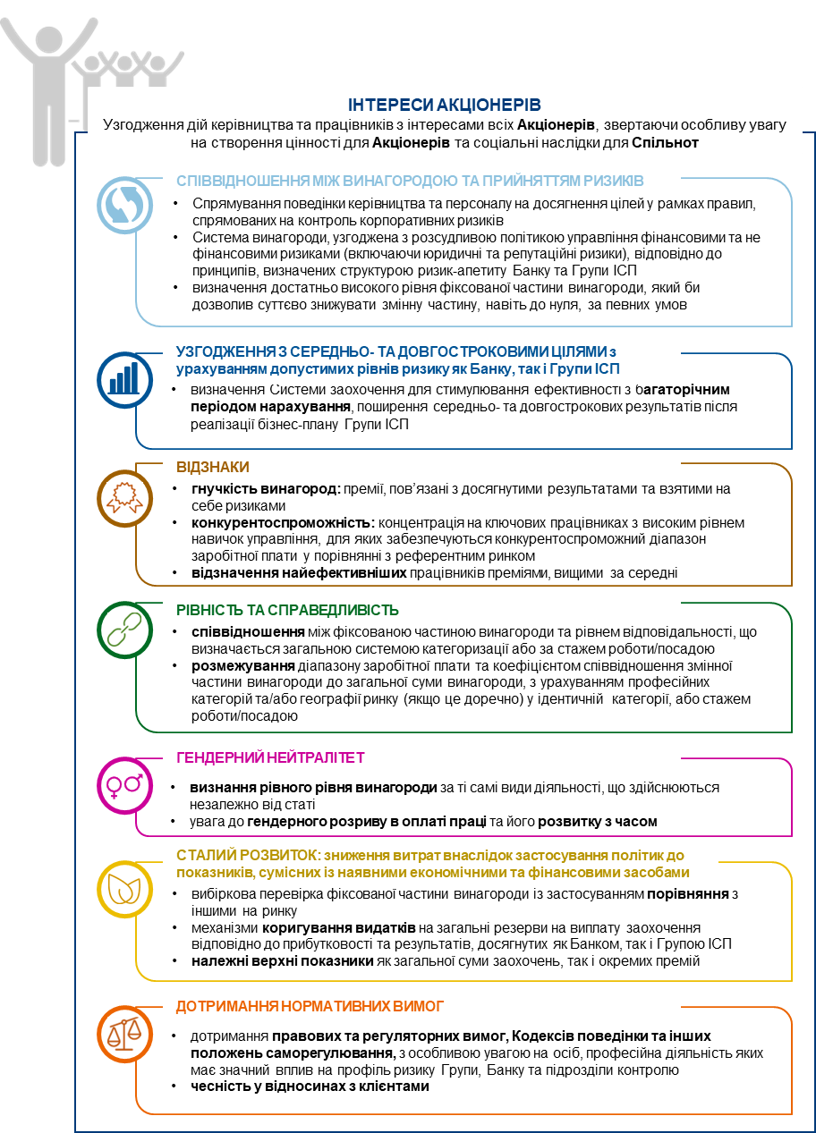

Акцент: Гендерний нейтралітет
Банк, нарівні з Групою Інтеза Санпаоло, приділяє значну увагу питанню «Різноманітності, рівності та інклюзивності» і прагне впровадити та поширити, як у Банку, так і поза його межами, політику на користь включення всіх форм різноманітності. У зв’язку з цим, Банк, відповідно до Інтези СанПаоло, прийняв «Принципи різноманітності, рівності та інклюзивності», в рамках яких взяв конкретні зобов'язання, спрямовані на забезпечення гендерної рівності в процесах управління персоналом та підбором кадрових ресурсів. Виконання цих зобов’язань періодично контролюється, також з метою встановлення коригувальних заходів.

Банк застосовує гендерно нейтральну політику винагороди, яка сприяє забезпеченню повної рівності серед персоналу. Політика забезпечує, що для ідентичної роботи персонал має однаковий рівень винагороди, включно з точки зору умов щодо її визнання та виплати.

Зокрема, Банк гарантує, що визначення системи винагороди та прийняття рішень щодо винагороди не залежать від статі (а також від будь-якої іншої форми різноманітності, такої як емоційно-сексуальна орієнтація, сімейний стан та сімейне становище, вік, етнічна приналежність, релігійні переконання, членство в політичних та профспілкових організаціях, соціально-економічні умови, національність, мова, культурне походження, фізичний та психологічний стан чи будь-яка інша характеристика людини, також пов’язана з вираженням її думки) і засновані на заслугах та професійних навичках, та натхнені принципами справедливості.

Для того, щоб зробити можливим застосування гендерно нейтральної політики та мати можливість оцінити її ефективність, Банк на рівні з Групи приймає:
- Систему для оцінювання організаційних позицій, яка враховує обов’язки та ступніть їх складності, притаманні для різних ролей.
Зокрема, для кластера керівників, Група прийняла Загальну систему грейдів (див. нижче), яка ґрунтується на групуванні в однорідні кластери керівних посад, що схожі за рівнем складності та відповідальності, притаманних цим посадам, та які оцінюються за методологією IPE (міжнародної системи оцінки посад).
Разом з тим, кластер фахівців сегментується на основі назви посади, присвоєної відповідно до певних критеріїв (наприклад, стажу, автономності, складності, а також компетенції) – з метою підвищення рівня професійного внеску в їхню діяльність та кваліфікаційні навички або професійного профілю, до якого вони належать, а також з урахуванням системи ролей, визначених у колективних договорах другого рівня (якщо такі є);
- Для кластера керівників, ринкові показники винагороди співвідносяться з діапазоном для кожного загального грейда та диференційовані відповідно до професійної категорії, до якої вони належать, та відповідно до географії ролі. З іншого боку, що стосується кластера фахівців ринкові показники винагороди диференціюються на основі професійної категорії, до якої вони належать, і, коли це доречно, географії ролі;
- системи заохочення / винагороди, пов’язані з об’єктивними параметрами, які, таким чином, дозволяють визнати заслуги та результати.

- Сегментація персоналу
Політика АТ «ПРАВЕКС БАНК» ґрунтується на алгоритмі сегментації персоналу, який дозволяє оперативно адаптувати принцип винагороди найдостойніших та принцип відповідності для розмежування загальної суми винагороди та впорядкування механізмів виплат, притаманних певним категоріям працівників, при цьому особлива увага приділяється також важливості нормативно-правовим принципам, для яких передбачені жорсткіші вимоги.

Розподілення працівників на макро-сегменти також дозволяє врахувати винагороду та умови праці працівників як при відмові від політики в конкретних системах винагороди, так і при прийнятті рішень щодо винагороди, враховуючи індивідуальні вимоги для кожного макро-сегменту.

При застосуванні даного алгоритму визначають наступні макро-сегменти:

- Особи, професійна діяльність яких має значний вплив на профіль ризику;
- Керівники середньої ланки;
- Фахівці.
Серед сегменту осіб, професійна діяльність яких має значний вплив на профіль ризику, виділяють тих, які працюють у Банку та мають істотний вплив на:

- Профіль ризику як АТ «ПРАВЕКС БАНК», так і Групи ІСП (так звані «особи, професійна діяльність яких має значний вплив на профіль ризику Групи»);

- Профіль ризику АТ «ПРАВЕКС БАНК» (так звані «особи, професійна діяльність яких має значний вплив на профіль ризику Банку»).

Станом на перший робочий день січня 2026 року особами, професійна діяльність яких має значний вплив на профіль ризику Банку було визначено 23 особи, серед яких 2 особи є також особою, професійна діяльність якої має значний вплив на профіль ризику Групи.

Інші керівники середньої ланки, це ті – які не відносяться до сегменту осіб, професійна діяльність яких має значний вплив на профіль ризику, та за категорією посади відповідно до загальної системи грейдерів, прийнятої Групою ІСП, обіймають посаду:

- старшого директора, це роль яка визначає політику та плани щодо бізнесу/функції (підрозділу) та керує їх виконанням через управління відповідальністю за трудові та економічні ресурси;

- керівника підрозділу, це роль яка визначає або сприяє визначенню програм та планів для свого власного організаційного підрозділу, також при взаємодії з іншими корпоративними підрозділами, та забезпечує їх виконання, беручи на себе відповідальність за людські ресурси та, можливо, фінансову відповідальність.

На період визначення всіма організаційними підрозділами категорій, до яких буде віднесена та чи інша посада, всі особи, які відповідають за організаційний підрозділ, вважаються керівниками середньої ланки.

Фахівці включають усіх працівників, які не класифікуються як особи, професійна діяльність яких має значний вплив на профіль ризику та керівники середньої ланки.

- Елементи винагороди
Винагорода працівників поділяється на такі категорії:
- фіксована частина;
- змінна частина.

- Фіксована частина винагороди
Фіксована частина - це частина винагороди, яка є сталою та безвідкличною і визначається на основі заздалегідь встановлених та обов’язкових критеріїв, таких як: умови договору, займана посада, покладені обов'язки, конкретний досвід та професіоналізм, здобуті працівником.

Фіксованою частиною винагороди вважається:
- щорічна винагорода до вирахування податків та зборів, яка залежить від рівня професійного досвіду та стажу персоналу;
- доплата, що призначається в обов’язковому порядку і не прив'язана до жодного показника ефективності. Цей тип фіксованої частини винагороди призначається:
- працівникам-експатріантам для покриття різниці у вартості, якості життя та/або рівня винагороди на цільовому референтному ринку;
- особа, яка тимчасово призначена на вакантну керівну або іншу ключову для організації посаду – доплата за заміщення;
- доплата та/або винагорода, що виплачується, якщо людина обіймає посаду у корпоративних органах, за умови, що вона не повертається компаніям, до яких вона належать;
- премії, призначені для підвищення мотивації та лояльності персоналу. Призначаються в обов’язковому порядку. Вони можуть мати договірний характер (наприклад, додаткова пенсія, пільги на охорону здоров'я тощо) або бути результатом рішень щодо політики винагороди (наприклад, службовий автомобіль, житло тощо) і, тому, по різному застосовуються до різних категорій працівників.

Доплати працівникам-експатріантам спрямовані на забезпечення рівної оплати чистої винагороди, отриманої в країні походження та в цільовій країні, покриття різниці у вартості, якості життя та/або рівня винагороди на цільовому референтному ринку.

Такі доплати є фіксованою частиною винагороди тому що вони:
- призначаються усім працівникам-експатріантам у разі негативної різниці між винагородою в цільовій країні та країні походження;
- не прив’язані до будь-яких показників ефективності;
- визначені на основі заздалегідь визначених та специфічних для країни параметрів, наданих спеціалізованою консалтинговою фірмою;
- повідомляються зацікавленим сторонам за допомогою індивідуального листа;
- виплачується до тих пір поки особа фактично перебуває у відповідній країні.

Доплата за заміщення має на меті забезпечити заміщення у випадку наявності вакансії на керівну або ключову посаду, а отже, і безперервність діяльності через програму планування наступництва, яка охоплює Банк, включаючи всі ключові посади.

Якщо, незважаючи на такі планування, виникає необхідність тимчасово призначити когось на вакантну керівну або іншу ключову для організації посаду, надається винагорода за додаткові зусилля/додаткові робочі навантаження, які виникають в результаті заміщення. Зокрема, якщо працівник, призначений на заміщення, займає посаду нижчого або такого ж рівня, що й вакантна посада, то йому виплачується щомісячна доплата за заміщення у розмірі, який максимально дорівнює 50 % від його місячного базового посадового окладу.

Доплата за заміщення виплачується щомісячно разом із заробітною платою. Однак, спеціальна винагорода виплачується відповідному працівнику у наступному місяці після завершення такого заміщення.

Ця доплата вважається фіксованою частиною винагороди через її недискреційний характер і відповідність наступним критеріям:
- надається всім, хто тимчасово призначається на вакантну керівну чи іншу ключову для організації посаду;
- визначається на основі попередньо визначених параметрів;
- доводиться до відома працівника шляхом надсилання йому персонального листа;
- не залежить від результатів діяльності.
Крім того, такі види доплат можуть застосовуватися відповідно до українського законодавства:

  - надбавка за інтенсивність праці (за додаткові зусилля/ додаткове навантаження):
    - надбавка за заміщення без призначення на вакантну посаду для забезпечення безперервності діяльності шляхом тимчасового виконання функцій та обов’язків за вакантною посадою;
    - надбавка за виконання діяльності, яка не передбачена посадовою інструкцією і не є специфічною для обов'язків функції (наприклад, програма рекрутингу).
  - надбавка за роботу в нічний час;
  - доплата за роботу в надурочний час і у святкові та неробочі дні.
Відповідно до чинного трудового законодавства, ці види надбавок є частиною фіксованої заробітної плати.
- Змінна частина винагороди
Змінна складова прив'язана до ефективності працівника та залежить від фактично досягнутих результатів і доцільно взятих на себе ризиків, та складається з:
- короткострокової змінної складової, яка виплачується через:
- системи заохочення (див. п. 5.5);
- премії за участь у проекті (див. п. 5.5.5)
- довгострокової змінної складової, яка виплачується через (див. п. 5.7):
- План часток/акцій продуктивності на 2026-2029 роки, який застосовується до, серед інших, керівників, Голови Правління, членів Правління, керівників управлінь, інших осіб, професійна діяльність яких має значний вплив на профіль ризику Групи ІСП (якщо такі є) та керівників, відряджених/призначених з Італії;
- плану LECOIP 2026-2029, який застосовується до фахівців Групи Інтеза Санпаоло, які були відряджені/призначені з Італії;
- всі короткострокові та довгострокові складові, прив'язані до стажу роботи в компанії (угоди про відсутність конкуренції, разові утримання та інші подібні угоди) або надзвичайні угоди (вхідні бонуси, бонуси за звільнення з попереднього місця роботи);
- виплати на власний розсуд.

Розмежування змінної частини винагороди на короткострокову та довгострокову сприяє залученню та утриманню персоналу, дозволяючи оцінити результативність діяльності протягом більше ніж річного періоду нарахування та середньострокові результати, що випливають з реалізація бізнес-плану для спільного використання.

Варто зазначити, що відповідно до Політики Групи ІСП, Гарантовані премії не передбачаються.

Слід звернути особливу увагу на такі види змінної частини винагороди:
- Вхідні бонуси - це разова премія, що може виплачуватися під час найму для залучення нових працівників, яка не виключає здійснення точної оцінки та аналізу ринкових цін. Відповідно до Політики Групи ІСП, цей вид премій не регулюється жодними вимогами, які застосовуються до змінної частини винагороди, зокрема до вимог щодо верхньої межі винагороди та схем виплат, якщо вони виплачуються одним платежем (так звана заохочувальна премія). Слід зазначити, що згадана вище премія може призначатися одному працівнику лише один раз на рівні Групи;
- Бонуси за звільнення з попереднього місця роботи – це бонуси, спрямовані на визнання відстроченої частини змінної частини винагороди, зменшеної або скасованої попереднім роботодавцем у зв’язку з припиненням трудового договору. У будь-якому випадку, цей вид бонусу не звільняє новий персонал від зменшення або анулювання винагороди через умови малус або механізм запиту на повернення, та у будь-якому випадку має відповідати всім вимогам, які застосовуються до змінної частини винагороди, включно з тими, що стосуються його включення до ліміту щодо змінної частини винагороди та схеми виплати;
- Разова премія з метою утримання - премія за лояльність, прив'язана до періоду працевлаштування працівника. Сплачується за певний період або до певної події, що настала до закінчення такого періоду або після настання події та включається під час розрахунку верхньої межі змінної та фіксованої частини винагороди, на лінійно-пропорційній основі протягом періоду утримання. Відповідно до Політики Групи ІСП цей вид бонусів підпадає під схему виплат змінної частини винагороди та механізмів попередньої та фактичної корекції.
Зрозуміло, що призначення премії з метою утримання не може призвести до ситуації, в якій загальна змінна частина винагороди не буде пов’язана з результатами діяльності особи, окремого бізнес-підрозділу, а також Банку та Групи.
Крім того, кілька премій з метою утримання (наприклад, індивідуальна премія та ще одна, яка випливає з загального плану) можуть бути надані одному й тому самому працівнику у виняткових та належним чином обґрунтованих випадках, за умови, що виплата премій з метою утримання відбувається у різний час та за умови наявності конкретних підстав для ухвалення кожної з таких премій.

Нарешті, у разі введення дискреційних пенсійних виплат – які наразі НЕ передбачаються – вони будуть призначатися отримувачам відповідно до чинного законодавства, згідно з яким вони аналогічні до змінної частини винагороди, а отже:

- у випадку фахівців, які не мають право отримувати пенсію, вони мають бути інвестовані у фантомні акції або інші відповідні інструменти, які зберігаються банком принаймні п’ять років і підлягають механізмам фактичної корекції, пов’язаними з результатами діяльності Групи за вирахуванням ризику;
- у випадку фахівців, які мають право на пенсію, вони повинні бути виплачені працівникові через фантомні акції чи інші відповідні інструменти, за умови, що вони будуть зберігатися у банку протягом принаймні п’яти років;
- вони сприяють підрахунку верхньої межі між змінною та фіксованою складовою винагороди.

- Схема оплати праці

- Загальні критерії
Термін «співвідношення окладу та премії» означає вагу фіксованої та змінної частини винагороди та виражається у процентному співвідношенні до загального розміру винагороди як описано вище.

Відповідно до нормативних керівних принципів, на дотримання Політики винагороди Групи ІСП, Банк затверджує відповідну всебічну схему оплати праці для:
- гнучкого керування витратами на оплату праці, оскільки змінна частина може суттєво знижуватися, навіть доходити до нуля, залежно від результатів, які були фактично досягнуті протягом відповідного року, або коли Група не в змозі зберегти чи відновити міцний власний капітал;
- стримування діяльності, спрямованої на досягнення короткострокових результатів, особливо якщо вона передбачає збільшення ризиків.

- Співвідношення змінної та фіксованої частини винагороди

Для досягнення вищезазначених цілей, відповідно до Політики Групи ІСП, в Банку були встановлені попередні обмеження в частині збалансованих максимумів для змінної частини винагороди через визначення конкретних лімітів на збільшення премій за перевиконання плану.

Ця максимальна сума змінної частини винагороди загалом визначається як 100% від річної фіксованої частини винагороди за винятком ролей, що належать до підрозділів контролю (усіх посад - керівних та не керівних), для яких призначається максимум 33% від річної фіксованої частини винагороди.

Складовими змінної частини винагороди, включеними до верхньої межі, є:

- короткостроковий компонент, що стосується системи стимулювання;
- довгостроковий компонент, визначений у рамках довгострокових планів стимулювання, тобто План часток/акцій продуктивності на 2026-2029 роки або LECOIP 2026-2029; цей компонент впливає на пропорцію змінної частини винагороди за весь період нарахування;
- будь-які змінні коротко- або довгострокові компоненти, прив’язані до періоду роботи в Банку або надзвичайні угоди (наприклад, бонуси за звільнення з попереднього місця роботи, адаптаційні бонуси, одноразова винагорода, бонуси за проєкти, якщо такі є) або дискреційні виплати;
- вихідна допомога у разі розірвання трудового договору або дострокового припинення повноважень, за винятком узгоджених та визнаних сум (дивись параграф 5.8.1.3):
- на основі угоди про відсутність конкуренції, частина, яка протягом кожного року дії договору не перевищує фіксованої частини винагороди за останній рік;
- в рамках угоди, досягнутої для врегулювання поточного чи потенційного спору (незалежно від контексту в якому складається угода), у разі якщо вона розраховується за заздалегідь визначеною формулою розрахунку, попередньо затвердженою Загальними Зборами Акціонерів ІСП.

- Системи заохочення персоналу Банку
Системи заохочення, прийняті Банком, відповідно до Політики винагороди Групи ІСП, спрямовані на досягнення середньострокових та довгострокових цілей бізнес-плану Групи, з урахуванням структури ризик-апетиту та схильності до ризику як Групи, так і Банку, та спрямовані на досягнення цілей створення додаткової вартості на поточний рік в рамках сталого розвитку, враховуючи, що виплата премій залежить від наявних фінансових ресурсів.

Нижче наводимо резюме робочих механізмів та основних характеристик систем заохочення. Детальніша інформація надається далі.

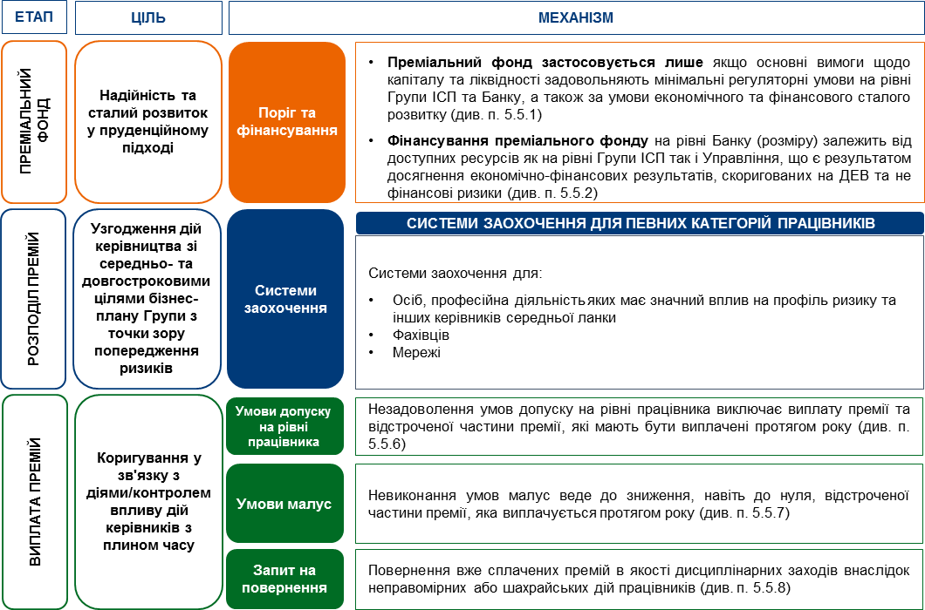

Акцент: Врахування ризиків, пов’язаних із сталим розвитком, у системах винагород (Регламент (ЄС) 2019/2088)
Політика АТ «ПРАВЕКС БАНК», що відповідає політиці Групи ІСП, узгоджується, серед іншого, з положеннями щодо інтеграції ризиків сталого розвитку відповідно до Регламенту (ЄС) 2019/2088 Європейського парламенту та Ради від 27 листопада 2019 року.
Зокрема, узгодженість забезпечується на рівні щорічних систем мотивації шляхом встановлення конкретних ключових показників ефективності (KPI) для всього керівного складу на основі діяльності, що здійснюється в сфері управління ризиками сталого розвитку.
Слід зазначити, що в рамках системи мотивації для осіб, професійна діяльність яких має значний вплив на профіль ризику, та керівників середньої ланки серед стратегічних цілей діяльності було затверджено ключовий показник ефективності «ESG» (див. нижче).

- Умови застосування Системи заохочення (поріг)
Системи заохочення персоналу Банку застосовуються за умови виконання мінімальних вимог до їх застосування, встановлених регулятором і недосягнення навіть однієї з таких умов може призвести до незастосування Систем заохочення.
В першу чергу, ці умови ґрунтуються на принципах, передбачених пруденційними нормами щодо міцності капіталу та ліквідності, тобто у відповідності з лімітами, встановленими як частина структури ризик-апетиту Групи ІСП, так і АТ «ПРАВЕКС БАНК», а також принципах фінансового сталого розвитку змінної частини, які полягають у перевірці наявності достатніх економіко-фінансових ресурсів для покриття витрат.

До таких умов належать:
- На рівні Групи ІСП:

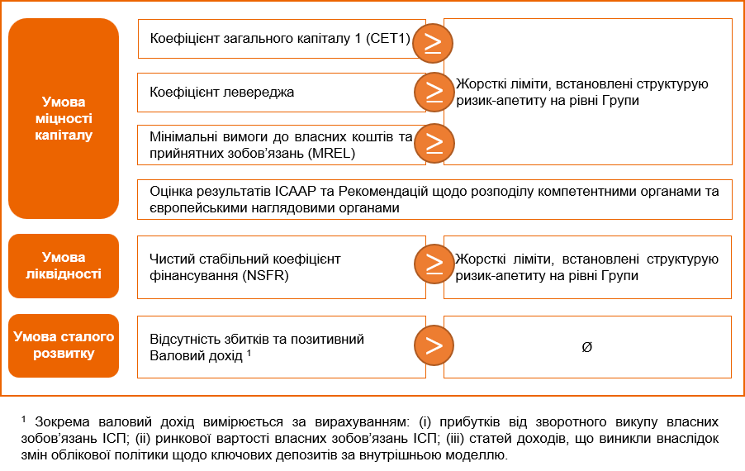

- На рівні Банку:

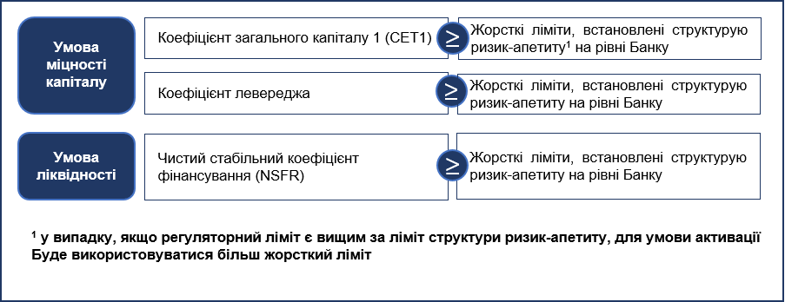

Зазначається, що недотримання цих лімітів, встановлених на рівні Банку, є підставою для неактивації всіх Систем заохочення Банку, навіть якщо на рівні Групи ІСП такі ліміти є позитивними.

Зокрема, звертаємо увагу на наступне:
  - у разі отримання збитку або від'ємного валового доходу на рівні окремого Банку, Голова Правління та визначені Особи, професійна діяльність яких має значний вплив на профіль ризику, виключаються з річної системи винагород, а економічні ресурси, призначені для фінансування преміального фонду цього Банку, зменшуються;
  - умова відсутності збитків та позитивного Валового доходу перевіряється на підставі результатів індивідуального балансу, складеного відповідно до локальних принципів бухгалтерського обліку окремого Банку.
Крім того, відповідно до Положення та за рішенням НБУ, лише для учасників ризикових операцій, умовою неактивації всіх систем заохочення Банку є також наступне:
  - віднесення Банку до категорії проблемних;
  - віднесення Банку до категорії неплатоспроможних;
  - відкликання банківської ліцензії та ліквідація Банку.

- Фінансування систем заохочення
Системи заохочення фінансуються за допомогою структурованого механізму преміального фонду, який, для забезпечення стабільності, індексується до рівня досягнення валового доходу Групи Інтеза Санпаоло, як головного рушія прибутковості.
Детальніше, фінансування преміального фонду:
- визначається ІСП за принципом «зверху вниз»;
- розраховується на підставі рівня Валового доходу;
- виділяється для фінансування Систем заохочення Управління та, у рамках цього - для Систем заохочення Банку.

Єдина Система заохочення, яка не фінансується з преміального фонду Групи ІСП – це система заохочення, яка застосовується для Мережі, що зумовлено її особливостями ( див. п. 5.5.4). Фактично, преміальний фонд для фінансування цієї Системи визначається за принципом «знизу вгору» (у будь-якому випадку за погодженням з УМБ) та не залежить від преміального фонду Управління Міжнародних Банків. Зокрема, ця сума, акумульована в обліку, визначається як сума резервів, створених Банком протягом року відповідно до рівня досягнення цілей Мережею, і не індексується на рівень валового доходу, досягнутого Банком, Управлінням чи Групою ІСП.
Відповідно до Політики винагороди Групи ІСП та з урахуванням принципів фінансової стійкості, преміальний фонд Групи ІСП залежить від рівня досягнутого валового доходу. Якщо такий рівень нижчий за встановлений Поріг, доступ до преміального фонду Управління надається лише частково (після виконання умов на рівні Групи ІСП).
Крім того, частина преміального фонду, виділена для УМБ підлягає наступним механізмам коригування на основі нефінансових ризиків та ДЕВ (доданої економічної вартості).
Безпосередньо, з посиланням на:
- нефінансові ризики, а саме:
- ризик, пов’язаний із операційним збитком: передбачає зменшення преміального фонду на 10 %, виділеного для Управління, у разі порушення жорстких лімітів, встановлених структурою ризик-апетиту Групи ІСП;
- комплексна оцінка ризиків передбачає зменшення преміального фонду, виділеного для Управління, шляхом диференціювання до рівня залишкового ризику (тобто, зниження на 10% у випадку, якщо залишковий ризик еквівалентний 4 рівню або 5% у разі, якщо залишковий ризик еквівалентний 3 рівню);
- ДЕВ, для якого передбачається зменшення на основі рівня відхилення від цілей ДЕВ. Якщо більш детально, то цей механізм діє як демультиплікатор у випадку, коли цільовий рівень перевищує певний допустимий рівень. Зокрема, це передбачає зменшення бонусного пулу Управління на 10 % у випадку недосягнення 90 % цілі ДЕВ, визначеної бюджетом.

Що стосується категорій працівників, які мають право на заохочення, то вони залежать як від валового доходу Групи ІСП та Управління та, у деяких конкретних випадках, також від валового доходу Банку у відношенні рівня, передбаченого бюджетом.

Нижче наведені категорії працівників, які мають право на заохочення:

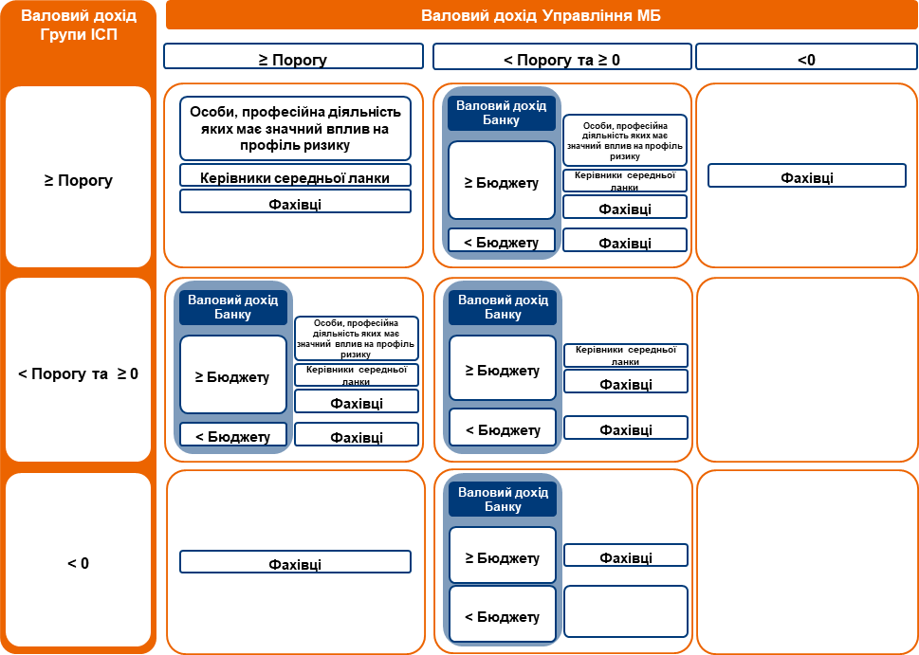

Варто зазначити що:
- якщо валовий дохід, отриманий Банком, є від’ємним (не залежно від позитивного валового доходу Групи ІСП та Управління), то особи, професійна діяльність яких має значний вплив на профіль ризику, не мають права на заохочення;
- викладені вище обмеження щодо категорій працівників, які мають право на заохочення, не застосовуються до Мережі.

- Річна система заохочення для осіб, професійна діяльність яких має значний вплив на профіль ризику та керівників середньої ланки

Система заохочення для осіб, професійна діяльність яких має значний вплив на профіль ризику та керівників середньої ланки спрямована на направлення поведінки та управлінських заходів на досягнення цілей, визначених стратегією Банку та Бізнес-планом, та спрямована на винагородження найкращих річних результатів, оцінених з метою оптимізації співвідношення ризик/рентабельність.

Щодо керівників середньої ланки, Річна система заохочення затверджується Правлінням згідно з вимогами місцевого законодавства.

Ця Система оформлюється через оціночні листи.

Оціночні листи включають:
• кількісні ключові показники ефективності (КПЕ), що наводяться в першому розділі оціночного листа та на які припадає 65 % загальної ваги. Ці КПЕ можуть бути як економічно-фінансовими, так і неекономічно-фінансовими і виражаються відповідно до логіки «ризик/прибутковість», спрямованої на забезпечення стабільності результатів у часі та зменшення й/або пом’якшення ризиків, визначених структурою ризик-апетиту;
• якісні ключові показники ефективності (КПЕ), що наводяться в першому розділі оціночного листа та на які припадає 35 % загальної ваги; ці КПЕ можуть бути стратегічними заходами або проєктами, які є сприяючими факторами для досягнення економіко-фінансових КПЕ або отримання результатів, визначених у бізнес-плані, або ж це можуть бути цілі, що сприяють етичній поведінці, зокрема у сфері бізнесу та в сферах, пов’язаних із безпосередніми відносинами з клієнтами.

Процес визначення КПЕ і встановлення відповідних цілей та оцінка ефективності їх виконання описані нижче, враховуючи найбільш значущі економічні та фінансові показники досягнення бюджетних цілей, які періодично контролюються за допомогою інструментів внутрішньої звітності, які доступні на рівні Банку та/або Управління та/або на загальному рівні.

При визначенні ключових показників ефективності (КПЕ) для осіб, професійна діяльність яких має значний вплив на профіль ризику — зокрема керівників першої та другої ліній захисту — належну увагу приділяється ефективному функціонуванню систем внутрішнього контролю та управління ризиками, включаючи управління ризиками у сфері протидії відмиванню грошей та фінансуванню тероризму (AML/CTF). Ця оцінка ґрунтується на результатах процесу SREP, завершених перевірках, наглядовій діяльності у сфері протидії відмиванню грошей та фінансуванню тероризму, а також заходах з забезпечення дотримання нормативних вимог (включно з накладенням штрафів), а також інших висновках перевірок, оприлюднених Національним банком України.

В будь-якому випадку, Оціночні листи гарантують рівновагу між сферою відповідальності та управлінською солідарністю/командною роботою, і вони включають такі КПЕ:

- На рівні Групи ІСП для:
  - Голови Правління, осіб, професійна діяльність яких має значний вплив на профіль ризику, а також керівників середньої ланки бізнес-підрозділів та підрозділів управління, які оцінюються за фінансовими КПЕ, спільними для всіх оціночних листів для осіб, професійна діяльність яких має значний вплив на профіль ризику та керівників середньої ланки. На 2026 рік, так само як і в попередні роки, чистий прибуток визначений як наскрізний КПЕ Групи, вага цього показника становить 15%.
- На рівні Управління Міжнародних Банків для:
  - Голови Правління, який оцінюється за одним КПЕ, обраним із КПЕ для керівника управління, до якого відноситься Банк.
- На рівні Банку для:
  - всіх категорій працівників, оскільки всі вони оцінюються щонайменше за одним фінансовим або нефінансовим КПЕ, на рівні Банку;
  - всіх категорій працівників, які оцінюються також за нефінансовими якісними показниками КПЕ щодо діяльності, передбаченої Бізнес-планом Групи ІСП, оцінка якої залежить від основних етапів та/або драйверів проєкту. На 2026 рік, продовжуючи попередні фінансові роки та відповідно до Політики винагороди Групи ІСП, наскрізний Груповий КПЕ «екологічні, соціальні та управлінські питання (ESG)» - визначається серед стратегічних характеристик, вага цього показника становить 15 %;

У будь-якому разі слід зазначити, що:
• щодо ключових показників ефективності (КПЕ) солідарності, принаймні один КПЕ має бути спільним із вищим ієрархічним рівнем із вагою від 10 % до 30 %, за умови, що оціночні листи залишаються узгодженими з важелями, які фактично перебувають під управлінням керівника;
• для бізнес-функцій має бути включено принаймні один економічно-фінансовий КПЕ, пов’язаний з управлінням конкретними ризиками здійснюваної діяльності. Аналогічно, де це можливо, функції управління також повинні включати принаймні один кількісний КПЕ, пов’язаний з ризиками та/або сталим розвитком.
Кожен КПЕ має вагомість на рівні не менше 10% для забезпечення відповідності цілі, при цьому максимальна вагомість може сягати 30 %.

Сума вагомості КПЕ у кожному розділі відповідає його сукупній вагомості у кожній секції.
Якщо загальний бал за оціночними листами нижчий за 80 % для працівників, які виконують функції у сфері бізнесу та управління, або нижчий за 90 % для працівників, які виконують контрольні функції, бонуси не нараховуються за жодних обставин.

Акцент: Наскрізний КПЕ Групи щодо «ESG»
Банк, як частина Групи Інтеза Санпаоло, усвідомлює значний вплив на соціальний та екологічний контекст, у якому він здійснює свою діяльність, та вибирає функціонувати не лише орієнтуючись на прибуток, а і з метою створення довготривалих цінностей для Банку, персоналу, своїх клієнтів, суспільства та навколишнього середовища.
Він прагне бути відповідальним фінансовим посередником, який генерує колективну цінність, усвідомлюючи, що інновації, розвиток нових продуктів і послуг та корпоративна відповідальність можуть сприяти зменшенню впливу на суспільство таких явищ як глобальне потепління та соціальна нерівність.
Крім того, екологічні, соціальні та управлінські фактори є питаннями, що все більше цікавлять регуляторів, а також Групу ІСП та Акціонерів Банку.
Дійсно, новий бізнес-план Групи ІСП на 2026–2029 роки підкріплює прихильність Групи до цієї сфери з метою закріплення її позицій серед світових лідерів у плані соціального впливу, підтримки клієнтів у процесі переходу до сталого розвитку, декарбонізації портфелів та скорочення власних викидів. Крім того, як фактор, що сприяє досягненню всіх цілей, передбачаються значні інвестиції в персонал, зокрема у зміцнення корпоративної культури Групи.
У світлі вищевикладеного, відповідно до положень Регламенту (ЄС) 2019/2088, Банк, підтверджує наявність КПЕ щодо «ESG» серед інших цілей стосовно стратегічних дій, які будуть покладені на всіх осіб, професійна діяльність яких має значний вплив на профіль ризику, і керівників середньої ланки.
Цей КПЕ, який є вдосконаленим варіантом показника, що застосовувався з 2021 року, та відповідає новому бізнес-плану Групи ІСП, має подвійний характер: він стимулює як зміцнення корпоративної культури, так і продовження ініціатив у сфері ESG як Групи ІСП, так і Банку. Зокрема:
- на рівні Групи ІСП у рамках бізнес-плану проводиться оцінка поступового залучення всього персоналу Групи до навчальних заходів та заходів з підвищення обізнаності щодо корпоративної культури та цінностей, викладених у політиках у сфері різноманітності, рівності та інклюзії (DE&I):
- на рівні Управління буде оцінюватися наступне:
  - реалізація стратегічних ініціатив, пов’язаних із корпоративною культурою, на основі результатів опитування щодо культури 2025 року (реалізація та участь у щонайменше одній значущій ініціативі за тематичними напрямками, висвітленими у питанні D6 — «Культура власного робочого місця» — опитування щодо культури 2025 року);
  - для осіб, професійна діяльність яких має значний вплив на профіль ризику та керівників середньої ланки у бізнес-підрозділах та підрозділах управління: «Сталий перехід/Стале кредитування»: «Стале кредитування» (не менше ніж або дорівнює як у 2025 році, у відсотках);
Для всіх осіб, професійна діяльність яких має значний вплив на профіль ризику та керівників середньої лінки у підрозділах контролю, враховуючи, що вони функціонально підпорядковуються відповідній функції контролю, встановленій на рівні ІСП, другий та третій драйвери визначаються на рівні функцій контролю Групи ІСП.

Загальна сума нарахованого бонусу визначається щорічно на основі оцінки індивідуальних оціночних листів. Зокрема, цей розрахунок базується на рейтингу для Голови Правління (як особи, професійна діяльність якого має значний вплив на профіль ризику Групи) та пов’язаний з оцінкою результатів для осіб, професійна діяльність яких має значний вплив на профіль ризику Банку та інших керівників середньої ланки.
Що стосується механізму ранжування для осіб, професійна діяльність яких має значний вплив на профіль ризику Групи, то сума винагороди визначається щороку відповідно до позиції, досягнутої у «внутрішньому ранжуванні» осіб в УМБ, професійна діяльність яких має значний вплив на профіль ризику Групи, для бізнес ризик-тейкерів всього УМБ.
Таке ранжування досягається шляхом упорядкування балів за результатами індивідуальних оціночних листів, створених відповідно до критеріїв, проілюстрованих вище, а також присвоєних кожній особі в УМБ, професійна діяльність якого має значний вплив на профіль ризику Групи.
Що стосується оцінки результатів та визначення індивідуального розміру винагороди для інших осіб, професійна діяльність яких має значний вплив на профіль ризику Банку та керівників середньої ланки, залишається на розсуд безпосереднього керівника.
У будь-якому випадку, при визначенні індивідуального розміру винагороди беруться до уваги оцінки результатів роботи в абсолютних та відносних показниках. Іншими словами, пропозиція щодо преміювання повинна відповідати досягнутому відносному рівню результативності (наприклад, ті хто мають найвищу ефективність отримуватимуть премію, на відповідну кількість відсотків вищу від фіксованої винагороди їхніх колег).
Крім того, загальна пропозиція щодо виплати індивідуальних премій повинна відповідати лімітам виділеного преміального фонду та критеріям, що щорічно встановлюються підрозділом Групи щодо заохочення та результатів діяльності.
Нарешті, незалежно від категорій працівників, нарахована премія підлягає коригуванню, на основі рівня досягнення КПЕ проти надмірного ризику (прийнятого, який діє як демультиплікатор самої премії).

Зокрема:

Ризик |  | Отримувачі |  | Відповідні обмеження та тригерні події |  | Зменшення премії у%
Залишковий ризик |  | Особи, професійна діяльність яких має значний вплив на профіль ризику та керівники середньої ланки |  | Виявлення залишкового ризику на дуже-високому / високому рівнях (Q-фактор) |  | Максимум  -20%
Ризик поведінки |  | Особи, професійна діяльність яких має значний вплив на профіль ризику та керівники середньої ланки |  | Непроходження обов’язкового навчання в очікувані терміни |  | -10%

Щодо Q-фактора, який виступає в якості можливого демультиплікатора премії, що зменшується на:
- 20% - якщо Q-фактор «дуже високий»;
- 10% - якщо Q-фактор «високий».
Q-фактор базується на показниках, що стосуються системи контролю, з урахуванням інших елементів, корисних для оцінки (збитки від операційної діяльності, висновки наглядових органів, тенденції та значущість критичних питань у Tableau de Bord підрозділу внутрішнього аудиту). Оцінка здійснюється за якісною шкалою, відповідно до якої залишковий ризик відповідає таким показникам: «дуже високий», «високий», «середній», «низький».
Нарешті, варто зазначити, що:
• оцінка показників ефективності охоплює період одного робочого року;
• премію, пропорційну відпрацьованому часу, можна виплачувати лише в тому випадку, якщо особа пропрацювала щонайменше шість місяців.

- Система заохочення осіб, професійна діяльність яких має значний вплив на профіль ризику Банків в ситуації збитків
У рамках Річних систем заохочення передбачена спеціальна та вибіркова Річна система заохочень для осіб, професійна діяльність яких має значний вплив на профіль ризику Банку (включаючи тих, які належать до підрозділів контролю) в ситуації збитків.
Система орієнтована на осіб, професійна діяльність яких має значний вплив на профіль ризику Банку, спеціально призначених для відшкодування/утримання збитків від першого року призначення (і максимум до трьох років поспіль) та, починаючи з другого року, у разі покращення результатів, система також може поширюватися на інших осіб, професійна діяльність яких має значний вплив на профіль ризику, які не були спеціально призначені для відшкодування/утримання збитків, які можуть бути наявними у Банку.
З метою визначення розміру заохочення до сплати, результати діяльності Банку у збитковому періоді оцінюються з точки зору поліпшення у порівнянні з аналогічними показниками минулого року.

Що стосується будь-яких інших осіб, професійна діяльність яких має значний вплив на профіль ризику, які не були спеціально призначені для відшкодування/утримання збитків, та не належать до підрозділів контролю, Система має застосовуватися, починаючи з другого року та, причому максимальний розмір заохочення до нарахування не повинен перевищувати 50% премії, яка теоретично підлягає до сплати за результатами оцінки ефективності. Дійсно, для тих, хто належить до підрозділів контролю, беручи до уваги, що змінна частина винагорода не може перевищувати 33% від фіксованої частини винагороди, максимальне заохочення, що нараховується, не повинно перевищувати 75% бонусу, теоретично обумовленого результатами оціночного листа.

- Система заохочення для осіб, професійна діяльність яких має значний вплив на профіль ризику і керівників середньої ланки нових компаній (стартапів)
Подібно до того, що зазначено для Банків в ситуації збитків, для осіб, професійна діяльність яких має значний вплив на профіль ризику і керівників середньої ланки стартапів передбачена спеціальна Річна система заохочень.
Система має на меті підтримку узгодженості результативності осіб, професійна діяльність яких має значний вплив на профіль ризику та керівників середньої ланки з цілями зростання Бізнес плану на період часу, який дозволяє стартапу досягти позитивного та/або початкового рівня прибутковості (як передбачено в багаторічному бізнес-плані), в контексті Групи ІСП, де в будь-якому випадку мають бути дотримані умови капіталу, ліквідності та сталого розвитку.
З метою визначення належного рівня заохочення, результативність стартапів вимірюється відносно досягнення для кожного року етапів (тобто прибутку/збитку компанії), встановлених конкретним довгостроковим бізнес-планом для стартапів, відповідно до середньострокових цілей, що характеризують усі системи заохочення Групи ІСП.
Відповідно до принципу сталого розвитку, загальна сума заохочення, яка підлягає нарахуванню, у будь-якому випадку, є обмеженою та відповідною до економічних та фінансових контекстів Банку.
Багаторічний план стартапу та затвердження відповідної системи заохочень повинні бути схвалені як на рівні юридичної особи, так і материнською компанією. У разі перегляду плану будь-які зміни повинні бути подані на розгляд Ради директорів / Наглядової Ради як юридичної особи, так і Материнської компанії.
Крім того, про затвердження зазначеної системи мотивації, а також про її щорічні зміни необхідно повідомляти відповідні підрозділи напряму з питань персоналу та культури компанії ІСП.

- Система заохочення фахівців та працівників мережі
Система заохочення фахівців передбачена для винагородження працівників з найкращими річними результатами, які оцінюються з урахуванням співвідношення ризик/дохід.
Розмір винагород визначається безпосереднім керівником на підставі оцінки результатів роботи в абсолютних та відносних показниках. Іншими словами, пропозиція щодо премії повинна відповідати рівню досягнутих результатів у порівнянні з результатами колег.
Правління Банку, враховуючи вимоги/на основі політики винагороди, затверджує винагороду фахівців Банку.
Оцінка продуктивності праці здійснюється та документально оформлюється за стандартною методологією NewPat.
Ця методологія забезпечує оцінку на основі КПЕ та оцінку конкретних компетенцій, передбачених посадою.
КПЕ (від 2 до 5 КПЕ на працівника) мають економічний та фінансовий характер та/або пов'язані з проєктами, і їх сфера може бути зоною відповідальності працівника або його бізнес-підрозділу. Кожен КПЕ визначається на рівні щонайменше 10% для забезпечення відповідності цілі. Оціночні листи, призначені для фахівців контрольних функцій не мають містити фінансових КПЕ.
Разом з тим, існує по 5 компетенцій, що підлягають оцінці, для кожної посади (фахівці з питань підтримки, фахівці з аналітики, фахівці по роботі з клієнтами, старший спеціаліст, керівник команди та директор). Вони представлені комунікативними навичками, такими як вміння співпрацювати, орієнтованість на клієнта, планування та виконання тощо.
Кінцевим результатом оцінки ефективності є середнє значення КПЕ та компетенцій, що відображується на 5-рівневій шкалі (відмінно/ перевищує сподівання/відповідає очікуванням/частково відповідає очікуванням/нижче очікуваного рівня). Варто зазначити, що бонуси для працівників Головного офісу Банку не виплачуватимуться якщо оцінка продуктивності є «нижчою очікувану», тобто загальний бал є нижчим за 1,5.
Зрештою, бонус, накопичений фахівцем, підпадає під дію механізму демультиплікатора, пов’язаного з обов’язковим навчанням. Зокрема, не проходження обов’язкового навчання протягом встановлених строків призведе до зменшення накопиченого бонусу на 10 %.
Що стосується Мережі та подібних ролей, оцінка проводиться через «Network Incentive Model» (NIM).
Ця система базується на багаторівневому підході, згідно з яким досягнення вимірюються на рівні Банку та індивідуальному рівні.
Оцінка ефективності базується на оціночному листі, який передбачає як фінансові, так і нефінансові кількісні показники КПЕ, а також якісні показники, що стосуються поведінки.
Тобто:
- Перший розділ оціночного листа, («Якісно-кількісний розділ»), вага якого складає 80 %, включає – в межах загальної ваги конкретного розділу (100%) – мінімальний набір з 4 та до 10 КПЕ, із яких принаймні один має бути фінансовим і принаймні один – не фінансовим (наприклад, індекс чистого просування, кількість скарг, якість портфоліо що є в управлінні та інше). Ці КПЕ обрані із заздалегідь встановленого списку КПЕ і вони є специфічними для кожної ролі. Мінімальне значення кожного КПЕ - 10% та максимальне значення – 30%. Частота вимірювання та виплат є однаковою для всіх цих КПЕ та може залежати від ролей, а бонус нараховується лише у тому випадку, коли оцінка цього розділу дорівнює або перевищує 80%.
- Наступний розділ оціночного листа, («Розділ про поведінку»), вага якого становить 20 %, включає в себе лише якісні показники, які фокусуються на поведінці, з основою, що ґрунтується на «особистостях», результатах та якісних характеристиках. Тобто:
  - кожна роль або група ролей має бути пов’язана з конкретною «особистістю»;
  - для кожної ролі/«особистості» має бути обрано 3 результати із заздалегідь визначеного переліку;
  - для кожного з результатів автоматично з’являється 3 якісні характеристики відповідно до кваліфікації, встановленого на місцевому рівні;
  - оцінка базується на шкалі від 1 до 5 і є середнім значенням оцінки результатів та пов’язаних з ними якісних характеристик.
Вимірювання показників цього розділу та виплата по ним відбувається на щорічній основі.

Зрештою, бонус, накопичений Мережею та подібними ролями, підпадає під дію механізму демультиплікатора, пов’язаного обов’язковим навчанням. Зокрема, не проходження обов’язкового навчання протягом встановлених строків призведе до зменшення на 50% накопиченого бонусу, нарахованого на основі досягнення показників розділу про поведінку оціночного листа.
Крім того, слід зазначити, що ця система підлягає постійному перегляду і проводиться більш глибокий аналіз з метою підвищення її ефективності та дотримання норм, які є чинними в той чи інший період часу.

- Премія за участь у проєкті
Премія за участь у проєкті – це складова змінної частини винагороди, яка може бути виплачена лише за умови попередньо визначених показників ефективності та якщо працівник все ще працює в Банку на момент виплати премії наприкінці проєкту. Будь-яка часткова виплата, сплачена до цієї дати (наприклад, у разі вчасного виконання будь-якого з етапів проєкту), має бути відшкодована роботодавцю без затримки, якщо працівник покине Банк до завершення проєкту.
Розмір премії, яка може бути нарахована, визначається індивідуально для працівників, які беруть участь у проєкті, до запуску проєкту, виходячи з наступного:
- КПЕ, які вказують на успішність проєкту;
- Важливість і вагомість проєкту;
- Роль працівника у проєкті;
- Час, витрачений працівником на проєкт.
Виходячи з вищевикладеного, фактично нарахована сума індивідуальної винагороди за проєкт визначається та виплачується на основі результативності працівника в проєкті. Специфікації очікувань, які стосуються проєкту та їх оцінка виконуються в рамках системи оцінки ефективності.

- Умови допуску на рівні працівника
Виплата індивідуальних премій у будь-якому випадку здійснюється після перевірки відсутності так званих індивідуальних порушень вимог, тобто:

  - дисциплінарних заходів, що охоплюють випадки відсторонення від роботи з тимчасовим скасуванням оплати праці за період, що дорівнює або перевищує один день, у тому числі внаслідок виявлення контрольними підрозділами Банку серйозних порушень; Банк може прийняти рішення про більш консервативний підхід – обмежившись письмовим попередженням.
  - у разі порушень, окремо визначених Наглядовими органами щодо професіоналізму, доброчесності та незалежності, а також щодо операцій із пов'язаними сторонами та зобов'язань щодо оплати праці та заохочень, зазначених у CRD V, якщо вони передбачають пеню у розмірі суми, що дорівнює 30 000 євро і більше;
  - дій, що не відповідають положенням законодавства, нормативно-правових актів, Статуту або будь-яких інших етичних чи поведінкових норм, визначених попередньо Банком та Групою, і які призвели до «суттєвих збитків» для Банку або для клієнтів.

Зокрема, невиконання індивідуальних умов допуску означає невиплату премії, нарахованої за звітний період у якому було здійснено порушення та незастосування частин майбутніх нарахувань, що відносяться до того ж звітного періоду.

Якщо порушення умов встановлено протягом року, наступного за роком, у якому воно було скоєно:
- премія, що відноситься до року, в якому таке порушення відбулося, або у разі відстрочення, фінансові інструменти, які вже були виплачені з неї; а також
- будь-які відстрочені частки, умови виплати яких стосуються року, в якому були здійснені порушення
підлягають поверненню (можливо, також шляхом взаємозаліку з додатковими сумами, тими які вважаються змінною частиною винагороди).
У разі припинення трудових відносин Банк залишає за собою право оцінити застосування цього механізму з точки зору можливості. Насамкінець, слід зазначити, що ці механізми запитів на повернення також беруться до уваги при визначенні будь-яких поточних правових спорів з персоналом.

У будь-якому випадку виплата премії регулюється наступними додатковими умовами:

- попереднє погодження підрозділу управління персоналом УМБ для директорів департаментів та керівників управлінь;
- стосовно керівників підрозділів внутрішнього контролю будь-яка премія, яка базується на результатах діяльності підлягає попередньому погодженню з керівниками підрозділів контрою ІСП відповідно до функціональної лінії звітності перед організаційними підрозділами Групи через підрозділ управління персоналом УМБ;
- оцінка результатів діяльності принаймні дорівнює «частково відповідає очікуванням» (стосується працівників Головного офісу Банку);
- період роботи в Банку (принаймні шість місяців протягом року, який оцінюється, за винятком довготривалої відсутності) для працівників Головного офісу Банку та без активації процедури звільнення до або на дату виплати (ні з боку працівника, ні з боку роботодавця);
- для працівників мережі , які оцінюються в NIM, повинні бути дотримані наступні умови:
- працівники повинні пропрацювати в Банку не менше 3 місяців за умови успішного проходження випробувального терміну;
- працівники, які перебували у декретній відпустці або були відсутніми тривалий час мають право на отримання бонусів лише після виходу з декретної відпустки/повернення після тривалої відсутності;
- у будь-якому випадку бонуси будуть скориговані пропорційно до відпрацьованого в Банку періоду;
- відсутність активації процедури звільнення до або на дату виплати (ні з боку працівника, ні з боку роботодавця);
для того, щоб мати право на отримання бонусних виплат по другому розділу оціночного листа працівники, які оцінюються в NIM мають бути активними (не перебувати у стані довготривалої відсутності) щонайменше шість місяців звітного року.
- наявність активних трудових відносин з Банком або з компанією Групи ІСП у місяці, коли виплачується премія, якщо сторони не домовляються про інше або у разі виходу на пенсію, або у випадку підписання угоди про взаємне припинення трудових відносин.
- у разі переведення між структурними підрозділами, оцінка буде проводитися з урахуванням результатів діяльності, пов'язаної з роллю, яку працівник переважно виконував протягом року.

- Умови малус
У разі відстрочених виплат (див. пункт 5.6), кожна частина підлягає механізму подальшого коригування - так званим умовам малус (зменшення розміру заохочення), згідно з якими визначена відносна сума та кількість застосовуваних фінансових інструментів (за наявності), можуть бути зменшені, навіть до нуля, у році, в якому виплачується відстрочена частина виплат, в залежності від рівня досягнення мінімальних умов, встановлених регулятором щодо міцності капіталу та ліквідності, відповідно до встановлених лімітів як частини структури ризик-апетиту Банку та Групи ІСП та умови фінансової окупності.
До таких умов відносяться:
- на рівні Групи ІСП:
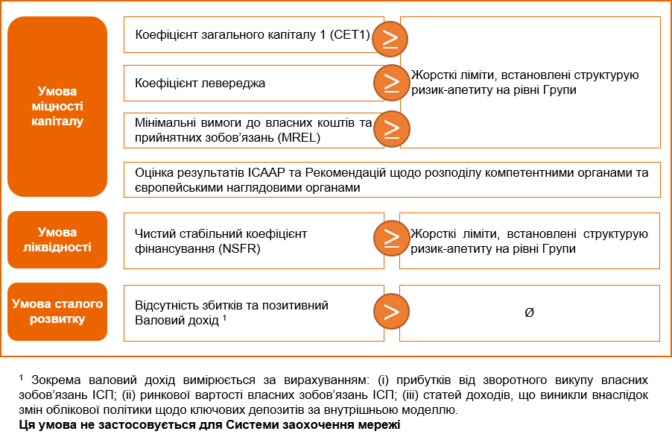

- на рівні Банку:

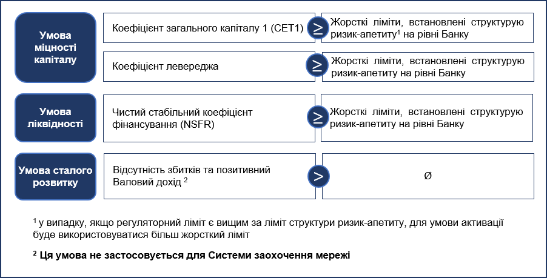

Якщо одна з умов міцності капіталу або ліквідності не настає окремо, частина майбутніх платежів знижується до нуля; якщо умова стійкості не виконується, частина майбутніх платежів зменшується на 50%.

У конкретному випадку АТ «ПРАВЕКС БАНК», беручи до уваги його конкретну фазу бізнесу, можливе відхилення від умови сталого розвитку на рівні Банку (наприклад, відсутність збитків та позитивний показник Валового доходу), якщо АТ «ПРАВЕКС БАНК» відповідає положенням пункту 5.5.3.1.

Крім того, згідно з Положенням та за рішенням НБУ, до умов малус відносяться також наступні обставини, у разі настання яких відстрочена частина, нарахована лише Особам, професійна діяльність яких має значний вплив на профіль ризику, зводиться до нуля:
- віднесення Банку до категорії проблемних;
- віднесення Банку до категорії неплатоспроможних;
- відкликання банківської ліцензії та ліквідації Банку.

Для перевірки умов малус має розглядатися периметр юридичної особи де був працевлаштований працівник при присудженні бонусів, які включають відстрочені частини. Зокрема, щодо умов стійкості зазначено, що умова відсутності збитків та позитивного валового доходу перевіряється на основі результатів індивідуального балансу, складеного відповідно до локальних принципів бухгалтерського обліку окремого банку.

- Механізми запиту на повернення
Банк залишає за собою право застосувати механізми запиту на повернення, а саме повернення раніше виплачених бонусів, якщо це вимагається положеннями, беручи до уваги відповідні правові, податкові та фінансові характеристики, як частину:
- дисциплінарної ініціативи та норм передбачених для шахрайських дій або грубої недбалості з боку персоналу, що призвели, серед іншого, до:
- віднесення Банку до категорії проблемних;
- віднесення Банку до категорії неплатоспроможних;
- відкликання банківської ліцензії та ліквідації Банку;
- дії, що протирічать законодавчим та регуляторним положенням, Статуту та будь-яким етичним нормам та нормам поведінки, передбаченим Банком, які призвели до «суттєвих збитків» для Банку або для клієнтів.
Ці механізми можуть бути застосовані протягом 5 років після виплати окремої частини (авансової або відстроченої) змінної частини винагороди.

- Способи виплати змінної частини винагороди
Способи виплати винагороди регулюються окремими інструкціями в Положеннях про нагляд, що стосуються винагороди, зокрема, щодо майбутніх зобов'язань, типу платіжних інструментів та періоду утримання, передбаченого для окремих часток, що сплачуються у формі фінансових інструментів.
Нижче наведено способи виплати змінної частини винагороди, прийняті АТ «ПРАВЕКС БАНК» відповідно до вимог Групи Інтеза Санпаоло.

Крім того, ці схеми виплат також враховують, що через активи консолідованого балансу Групи, жоден із банків Групи не вважається «меншим за розміром або операційною складністю».

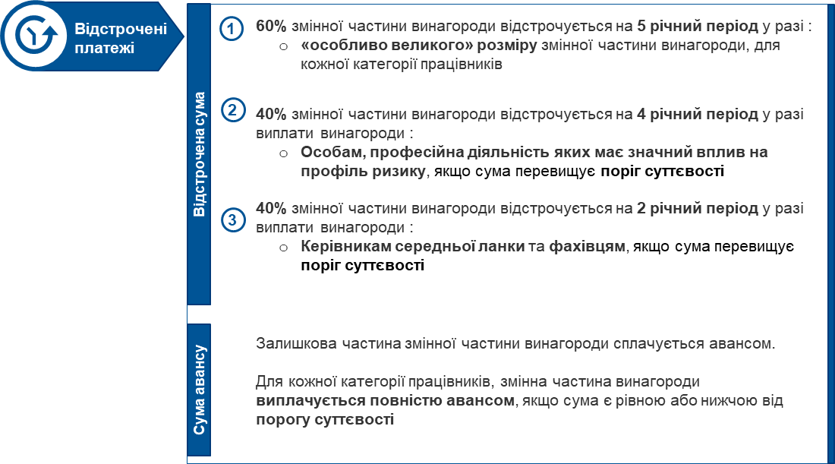

Що стосується «особливо великого» розміру змінної частини винагороди, то відповідно до Положення № 153 про Політику винагороди в Банку, особливо великою вважається змінна частина винагороди в розмірі, еквівалентному 200 000 євро (до вирахування податків).
Банк, відповідно вищезазначеного Положення та Групи Інтеза Санпаоло, визначив свій поріг суттєвості, диференційований за категоріями персоналу, після якого змінна частина винагороди вважається «суттєвою».
Зокрема:
- Для осіб, професійна діяльність яких має значний вплив на профіль ризику, відповідно до Положення, змінна частина винагороди вважається «суттєвою», якщо вона перевищує суму в 30 000 євро (до вирахування податків) або якщо вона становить більше ніж 50% від суми фіксованої частини винагороди;

- Для керівників середньої ланки та фахівців, у відповідності до практики Групи, зберігається поріг суттєвості на рівні 150 000 євро (до вирахування податків), понад цю суму змінна частина винагороди вважається «суттєвою».

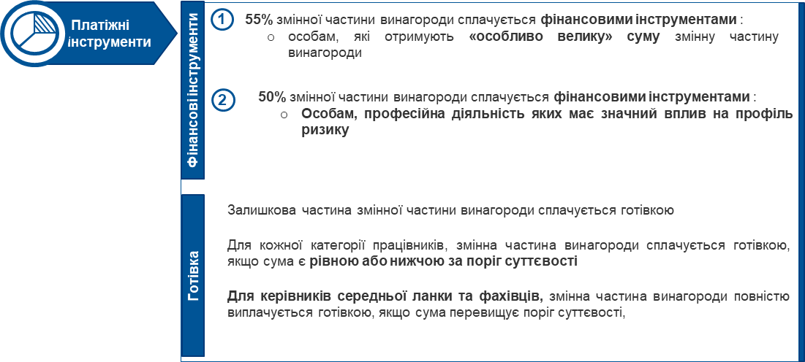
Фінансові інструменти, якими користується Банк - це інструменти, проіндексовані до ціни акцій («фантомні акції»), основними активами яких є звичайні акції ІСП, що котируються на Італійській фондовій біржі в Мілані та є інструментами, сумісними зі створенням довгострокової вартості та строків ризику.

Відповідно до Політики винагороди Групи ІСП, на момент розподілу змінної частини винагороди кількість фантомних акцій, що підлягають розподілу, встановлюється з урахуванням середньої офіційної ціни акцій ІСП у місяці, що передував дню засідання Ради директорів ІСП, на якому затверджувався дозвіл на придбання власних акцій для обслуговування річної системи заохочення.

Крім того, слід зазначити, що на відстрочену частину бонусу можуть нараховуватися відсотки. Ці відсотки розраховуються відповідно до ринкових ставок; конкретна ставка, яка використовується, є спільною для всієї Групи ІСП та повідомляється Банку підрозділом управління персоналом УМБ.

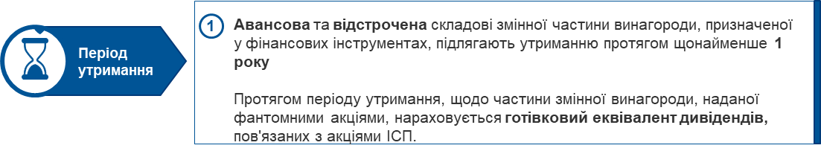

Що стосується виплати готівкового еквіваленту суми дивідендів, пов’язаних з акціями ІСП, слід зазначити, що така сума присуджується одночасно з розподілом дивідендів по акціям ІСП.

Відповідно до вищенаведених ознак, Банк, згідно з Політикою винагороди Групи Інтеза Санпаоло, визначив наступні схеми нарахування та виплат в залежності від категорії персоналу (Особи, професійна діяльність яких має значний вплив на профіль ризику, керівники середньої ланки та фахівці) та суми змінної частини винагороди (вищої або нижчої за особливо високий розмір або поріг суттєвості).

Зокрема, для всіх тих, хто, незалежно від макро-сегменту, до якого вони належать, має «особливо високу» змінну частину винагороди, передбачений наступний графік, з урахуванням того, що роком виплати змінної частини винагороди є 2027 рік:

- Схема 1: 40% платежу буде авансовим (з них 20% готівкою та 20% фінансовими інструментами) та 60% (з них 25% - готівкою та 35% у фінансових інструментах) буде виплачено відстроченим платежем протягом 5 річного періоду.

Нижче наведена схема нарахування та виплат:

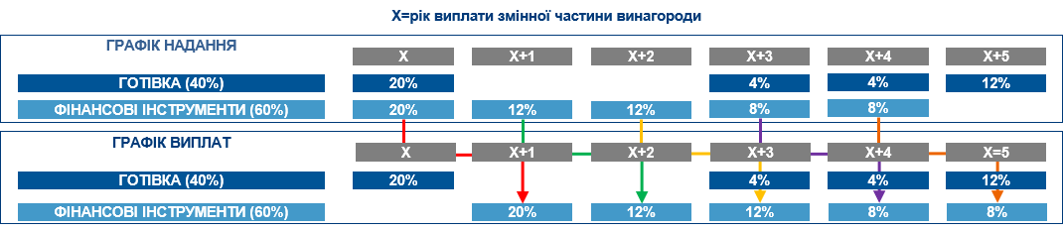

Для тих, хто не має «особливо високу» змінну частину винагороди, передбачений наступний графік, виходячи з відповідного сегменту:

- Схема 2: для осіб, професійна діяльність яких має значний вплив на профіль ризику, чия змінна частина винагороди є вищою за застосований поріг суттєвості, то 60 % платежу буде авансовим(з них 30% готівкою та 30% фінансовими інструментами) та 40% (з них 20% - готівкою та 20% у фінансових інструментах) буде виплачено відстроченим платежем протягом 4 річного періоду.

Нижче наведена схема нарахування та виплат:
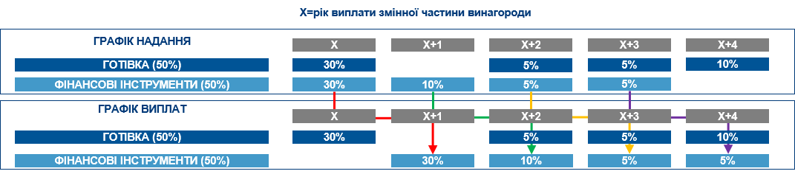

- Схема 3: для керівників середньої ланки та фахівців, чия змінна частина винагороди є вищою за застосований поріг суттєвості, всі платежі будуть готівковими, з них 60% авансом та 40% - відстрочені платежі виплачені протягом 2 років.

Нижче наведена схема нарахування та виплат:
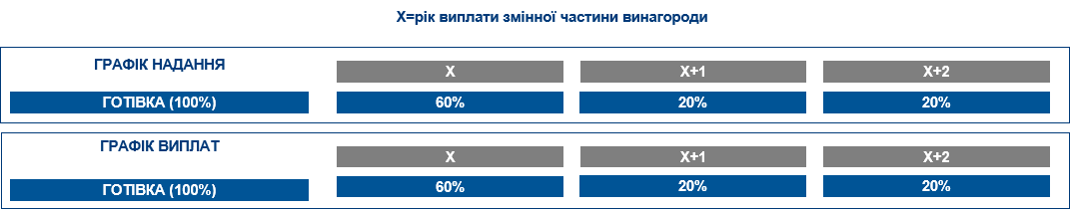

- Довгострокові плани заохочення

У поєднанні із запуском бізнес-плану Групи ІСП на 2026-2029 роки, Група Інтеза Санпаоло підтвердила використання довгострокових планів стимулювання (LTI) для мотивації та лояльності своїх ресурсів, залучення та посилення яких на всіх рівнях організації є ключовими та сприяючими факторами для досягнення результатів.
Насправді, відповідно до своїх принципів інклюзивності та згуртованості, Група вважає, що володіння акціями сприяє ідентифікації (власності), узгодженню із середньо-/довгостроковими цілями та є бажаною формою розподілу вартості, створеної з часом.

Посилаючись на плани LTI на 2026-2029 роки, а також беручи до уваги рівень амбіцій і викликів нового бізнес-плану, Група підтверджує підхід, прийнятий у 2018 році, який полягає у чіткому розмежуванні цілей, завдань, і, як наслідок, довгострокових інструментів стимулювання, призначених відповідно до:
- Голови Правління, членів Правління та керівників управлінь Банку, осіб, професійна діяльність яких має значний вплив на профіль ризику Групи (якщо такі є) та до керівників, відряджених/призначених з Італії, серед інших керівників;
- фахівців Групи Інтеза Санпаоло, які відряджені/призначені з Італії.

З посиланням на керівництво, Інтеза Санпаоло запроваджує, фактично продовжуючи попередню довгострокову програму мотивації, програму під назвою «Програма акцій за результатами діяльності 2026–2029» («PSP 2026–2029»), яка чітко пов’язана із досягненням цілей бізнес-плану Групи ІСП, який має профіль ризику/прибутку, що відповідає займаній ролі та рівню амбіцій і викликів такого плану і який передбачає акції у якості фінансового інструменту.
Крім того, Група вважає, що План утримання, який відповідає плану LECOIP 3.0, підходить для підтримки мотивації фахівців, продовжуючи зміцнювати їх ідентифікацію та дух причетності відповідно до інклюзивної організаційної культури Групи. У світлі цих міркувань для цих одержувачів було розроблено план утримання під назвою «LECOIP 2026-2029».
Детальний опис Довгострокових плану заохочення LECOIP 2026-2029 (щойно згаданих вище у цьому документі) надається у Політиці винагороди Групи ІСП, на яку зроблено посилання, тоді як нижче наведені додаткові деталі щодо Плану часток/акцій продуктивності на 2026-2029 роки.

5.7.1. План часток/акцій продуктивності (PSP) на 2026-2029 роки
PSP на 2026-2029 роки спрямований на:
- підвищення узгодженості з довгостроковими цілями бізнес-плану ІСП на 2026-2029 роки;
- гарантування тісного зв’язку між продуктивністю Групи ІСП протягом тривалого періоду часу довгостроковою змінною частиною винагороди керівників;
- винагорода керівників залежно від створення цінності для акціонерів;
- орієнтація діяльності на довгострокову сталість (ESG).

Ключові характеристики PSP 2026-2029
Тема | Особливості PSP
Одержувачі | Голова Правління, члени Правління та керівники управлінь Банку, інші особи, професійна діяльність яких має значний вплив на профіль ризику Групи ІСП (якщо такі є) та керівники відряджені/призначені з Італії серед інших керівників.  (~3,500 працівників Групи Інтеза Санпаоло).
Фінансові інструменти | Звичайні акції Інтеза Санпаоло, що підпадають під дію умов продуктивності (Акції).
Схема роботи механізму | На початку дії Плану бенефіціарам надається певна кількість прав PSP, кожне з яких надає його власнику право на отримання однієї акції після закінчення терміну дії Плану, за умови виконання певних прохідних умов та залежно від рівня досягнення цільових показників ефективності та можливого застосування механізму демультиплікатору.
Первинне присудження прав | Кожному керівнику надаються права на PSP (первинне присудження прав), вартість кожного з яких дорівнює середній ринковій ціні акції за 30 днів до моменту присудження.  Кількість прав на PSP, що надаються кожному керівнику, розраховується шляхом ділення вартості, визначеної як відсоток від фіксованої частини винагороди/валової річної винагороди, з урахуванням відмінностей між організаційними посадами. Зокрема, вона коливається від максимального значення 100 % від заробітної плати для посад, що не належать до контрольних функцій, до мінімального значення 20 % від заробітної плати для посад, що належать до останніх.
Включення до ліміту  (максимальний ліміт на змінну частину винагороди відносно фіксованої частини винагороди) | - Відповідно до Положень про нагляд, сума, що дорівнює вартості прав PSP, наданих на момент запуску Плану, включається до верхньої межі (тобто обмеження на співвідношення між змінною та фіксованою частинами винагородою) на лінійній пропорційній основі у кожному році дії Плану.
Прохідні умови (на рівні Групи ІСП) | Відповідно до регуляторних вимог.  Пороги рівня Групи ІСП мають досягатись кожного року Плану:  • CET1≥ жорсткий ліміт, встановлений структурою ризик-апетиту Групи  • Коефіцієнт левериджу ≥ жорсткий ліміт, встановлений структурою ризик-апетиту Групи  • Мінімальні вимоги до власних коштів та прийнятних зобов’язань (MREL) ≥ ліміт показника раннього попередження, встановлений структурою ризик-апетиту Групи  • NSFR≥ жорсткий ліміт, встановлений структурою ризик-апетиту Групи  • Відсутність збитків та позитивний показник Валового доходу  • LCR ≥ жорсткий ліміт, встановлений структурою ризик-апетиту Групи (застосовується лише для осіб, професійна діяльність яких має значний вплив на профіль ризику Групи).  Додатково, також необхідно оцінювати наступні пороги на рівні Групи ІСП:  • на старті (Плану (2026)) та в кінці Плану результати ICAAP;  • та в кінці Плану, рекомендації щодо розподілу компетентними органами та Європейськими наглядовими органами щодо розподілу коштів, що можуть призвести до можливого зменшення (аж до нуля) нарахованого бонусу.
Цілі продуктивності (на рівні Групи ІСП) | * Цільові показники — це показники, визначені в бізнес-плані ІСП на 2029 рік  Зазначається, що:  • якщо показники ефективності нижчі за порогове значення, виплата за акції не здійснюється  • у разі досягнення показників, що перевищують встановлений цільовий рівень, подальше збільшення частки наданих акцій не передбачається (так званий принцип обмеження).  Загальна сума частки/акцій, що присвоюються наприкінці, у жодному разі не може перевищувати 100% частки/акцій, призначених за цільовими показниками для визначених КПЕ. Іншими словами, єдиний випадок, коли керівники бізнес-підрозділів та підрозділів управління можуть отримати кількість частки/акцій, що перевищує заплановану цільову величину для певного КПЕ, показник якого перевищує цільовий рівень, - це ситуація, коли показник іншого КПЕ є нижчим за відповідний цільовий рівень, оскільки це не впливає на присудження акцій, що відповідають його цільовому рівню.
  Уповноважені керівники бізнес-підрозділів та підрозділів-управління
  КПЕ | Граничний рівень | Цільовий* | Надцільовий
  OI/середній RWA | 9.15% | 9.3% | 9.38%
  % прав на PSP, що підлягають нарахуванню | 20% | 40% | 50%
  RoE | 20% | 22% | 23%
  % прав на PSP, що підлягають нарахуванню | 20% | 40% | 50%
  Стале кредитування | 29% | 30% | 31%
  % прав на PSP, що підлягають нарахуванню | 10% | 20% | 30%
  Уповноважені керівники підрозділів контролю
  КПЕ | Граничний рівень | Цільовий
  Якість функціонування та ефективність діяльності підрозділів контролю з точки зору:  - точності та надійності інтегрованої документації, яка вимагається системою внутрішнього контролю в рамках діяльності Комітету з координації контролю та нефінансових ризиків групи ІСП і подається до Ради директорів ІСП  - здатності оперативно виявляти та управляти ризиками, що виникають, як це відображено в документах, поданих до Ради директорів ІСП  - здатності контролювати основні заходи, ініціативи та проєкти в кожній функціональній сфері | Документи, подані підрозділами контролю до Ради директорів ІСП, є достовірними, а їхній зміст — повним | На додачу до граничного рівня:  - про нові ризики було своєчасно повідомлено в документах, і їх було належним чином усунуто  - динаміка оціночних листів за Планом на 2026–2029 роки для осіб, професійна діяльність яких має значний вплив на профіль ризику Групи ІСП (тобто середнє значення середніх щорічних оціночних листів для осіб, професійна діяльність яких має значний вплив на профіль ризику Групи ІСП, за період дії Плану) перевищує 100 %
  % прав на PSP, що підлягають нарахуванню | 50% | 100%
Період накопичення продуктивності | Відповідно до часових рамок Бізнес Плану Групи ІСП на 2026-2029 роки.
Де-мультиплікатори (на рівні Групи ІСП)
  Керівники бізнес-підрозділів та підрозділів управління |  | Керівники підрозділів контролю
  Цільовий рівень капіталу (CET 1)  - Дотримання протягом кожного року дії Плану рівня CET1, що перевищує цільовий показник, визначений у Бізнес-плані на 2026–2029 роки (тобто > 12,5%);  - Зменшення кількості акцій, що підлягають нарахуванню, на 10 % за кожен рік порушення (максимум 40 % за весь період нарахування). |  | Рівні капіталу (CET1) та ліквідності (NSFR)  - Дотримання протягом кожного року дії Плану граничних значень системи раннього попередження, встановлених у структурі ризик-апетиту Групи, відповідно для CET1 та NSFR;  - Зменшення кількості акцій, що підлягають нарахуванню, на 2,5 % за кожен рік порушення кожного з цих граничних значень (максимум 20 % загалом за весь період нарахування).
Індивідуальні умови доступу | Відсутність порушень відповідності, визначених у Політиці винагороди Банку на 2026 рік.  Зокрема:  - дисциплінарні заходи, що охоплюють випадки, пов’язані з тимчасовим відстороненням від роботи та оплати праці на період, що дорівнює або перевищує один день, у тому числі внаслідок серйозних висновків, отриманих від підрозділів контролю Банку; Банк може прийняти рішення про більш консервативний підхід, що передбачатиме лише письмові попередження;  - у разі порушень, спеціально санкціонованих Наглядовими органами, щодо вимог професіоналізму, чесності та незалежності, а також дотримання вимог щодо операцій з пов’язаними сторонами та зобов’язань щодо винагороди та заохочень, зазначених у CRD V, якщо вони передбачають штраф, розмір якого дорівнює або перевищує 30 000 євро;  - вчинки, які не відповідають законодавчим та нормативним положенням, Статуту або будь-якому Етичному кодексу та кодексу поведінки, визначеними заздалегідь Банком та Групою, і в результаті яких Банк або клієнти отримали «значні збитки».
Графік виплат | - З урахуванням категорій персоналу (тобто в особа, професійна діяльність якої має значний вплив на профіль ризику Групи (якщо така є), особа професійна діяльність якої має значний вплив на профіль ризику Банку (якщо така є), особа професійна діяльність якої має значний вплив на профіль ризику (якщо така є), інші керівники) та залежно від загальної суми змінної частини винагороди (вище або нижче за «особливо високу» суму або за «граничний рівень суттєвості», як визначено в Політиці винагороди Банку на 2029 рік), а такожїї співвідношення з фіксованою частиною винагороди.  - Розрахунок повністю здійснюється фантомними акціями Інтеза Санпаоло (ІСП).  Зокрема для:  - осіб, професійна діяльність яких має значний вплив на профіль ризику Групи і для всіх тих, хто, незалежно від сегменту, до якого вони належать, отримує «особливо високу» суму загальної змінної частини винагороди, 60 % нарахованої змінної частини винагороди буде виплачено відстроченим платежем протягом 5 річного періоду та, в залежності від частки фіксованої частини винагороди на змінну, 60%-55% від неї розподіляється на акції, на які поширюється період утримання (залишок натомість розподіляється на акції, на які не поширюється період утримання);  - осіб, професійна діяльність яких має значний вплив на профіль ризику Банку, які належать до топ менеджменту (за наявності), залежно від частки фіксованої винагороди на змінну, 50% - 40 % нарахованої змінної частини винагороди буде виплачено відстроченим платежем протягом 5 річного періоду та 60%-55% тієї ж винагороди розподіляється на акції, на які поширюється період утримання (залишок натомість розподіляється на акції, на які не поширюється період утримання);  - інших осіб, професійна діяльність яких має значний сплив на профіль ризику, залежно від частки фінансової винагороди на змінну, 50%-40% нарахованої змінної частини винагороди буде виплачено відстроченим платежем протягом 4 річного періоду, а 50 % - розподіляється на акції, на які поширюється період утримання (решта розподіляється на акції, на які не поширюється період утримання);  - решти керівників:  а. у випадку, якщо змінна частина винагороди перевищує як поріг суттєвості, так і 100 % фіксованої частини винагороди, 40 % нарахованої змінної частини винагороди буде виплачено відстроченим платежем протягом 3 річного періоду та 50% – розподіляються на акції, на які поширюється період утримання (решта розподіляється на акції, на які не поширюється період утримання);  б. у випадку, якщо змінна частина винагороди вища за поруг суттєвості, але дорівнює або нижча за 100 % фіксованої частини винагороди (або навпаки), 40% нарахованої змінної частини винагороди буде виплачено відстроченим платежем протягом 2 річного періоду та 100 % виплачується акціями, на які не поширюється період утримання.
Умови малус | Умови малус діють як механізм, що дозволяє зменшувати частки відкладених акцій, право на які вже набрало чинності, але які ще не були виплачені, аж до повного анулювання таких часток.  Вони симетричні прохідним умовам та індивідуальним умовам доступу.
Повернення | Відповідно до положень Політики винагороди Банку на 2026 рік.  Зокрема:  - дисциплінарні ініціативи та положення, передбачені для шахрайської поведінки або грубої недбалості з боку персоналу, які призвели серед іншого до:  - віднесення Банку до категорії проблемних;  - віднесення Банку до категорії неплатоспроможних;  - відкликання банківської ліцензії та ліквідація Банку.  - вчинки, які не відповідають законодавчим та нормативним положенням, Статуту або будь-якому Етичному кодексу та кодексу поведінки, визначеними заздалегідь Банком та Групою, і в результаті яких Банк або клієнти отримали «значні збитки»  Ці механізми можуть бути застосовані протягом 5 років після виплати окремої частини (авансової або відстроченої) змінної частини винагороди.
Припинення трудових відносин | - Випадки «недобросовісного звільнення»: право на участь у програмі PSP втрачається у разі звільнення за власним бажанням, звільнення з поважної причини або за обґрунтованою підставою, а також у разі взаємного розірвання трудових відносин, за винятком випадків, що класифікуються як «добросовісне звільнення», та всіх випадків, що не класифікуються як «добросовісне звільнення»;  - Випадки виплати при «добросовісному звільненні»: виплата наприкінці терміну дії Плану певної кількості прав за програмою PSP, розрахованих на пропорційній основі, у разі припинення трудових відносин через виконання безпосередніх пенсійних вимог або, виключно для італійських керівників, шляхом звернення до Фонду солідарності; смерть керівника або постійна втрата працездатності чи хвороба, що призвели до припинення трудових відносин; взаємне припинення трудових відносин у разі, якщо: (i) це є наслідком ліквідації посади; або (ii) працівник зробив позитивний внесок у досягнення цілей Бізнес-плану Групи ІСП на 2026–2029 роки (тобто брав участь у PSP 2026–2029 щонайменше один рік і отримав щорічний бал за результатами діяльності, що не нижчий за мінімальний, у кожному з років оцінки ефективності, що передували припиненню трудових відносин); передачі бізнес-напряму або дочірньої компанії, в якій працює керівник, третім особам, при цьому мається на увазі, що в цьому випадку Банк залишає за собою право надати керівникам 100 % їхніх прав, якщо Банк збереже навіть міноритарну частку.
Надзвичайні події | Зміна контролю  У разі суттєвих змін у структурі власності Групи ІСП внаслідок угод, зокрема як добровільних, так і недружніх поглинань, що призводять до зміни контролю, дія Плану буде прискорена шляхом виплати, відповідно до чинних Графіків виплат, грошової суми, визначеної пропорційно на основі вартості акції ІСП на момент першого закриття ринку після публічного оприлюднення інформації про угоду.  Інші надзвичайні події  У разі надзвичайних подій, що впливають на Банк та/або Групу ІСП та/або відповідний ринок — зокрема, наприклад, надзвичайні операції, пов’язані з акціонерним капіталом, та інші операції, що передбачають зміни у його складі, у власному капіталі компанії або у кількості базових інструментів, або зміни у нормативно-правовому регулюванні — Рада директорів ІСП матиме право ухвалювати рішення щодо будь-яких змін та/або доповнень до правил Плану, які є необхідними та/або доцільними для приведення його у відповідність до змінених обставин та/або для управління його впливом на керівників, відповідно до основних положень Плану, затверджених черговими загальними зборами акціонерів ІСП, та з урахуванням його цілей, включаючи, залежно від обставин, коригування кількості прав PSP або наданих, але ще не виданих акцій, згідно з правилами, загальноприйнятими у практиці фінансових ринків, та, наскільки це можливо, відповідно до будь-яких коригувань, встановлених Borsa Italiana, та/або прискорення та виплату премій на пропорційній основі. У будь-якому разі виключаються зміни ключових показників ефективності (KPI), відповідних порогових рівнів, цільових показників та надцільових показників, а також збільшення суми премій, що підлягають нарахуванню.

- Розірвання трудового договору

Припинення трудового договору з працівниками, які мають державну пенсію або пенсію за вислугу років, а також у разі смерті, не впливає на право на отримання відповідної змінної частини винагороди, включаючи будь-які відстрочені суми.

У всіх інших випадках після припинення трудового договору Банк має право присуджувати будь-які суми, залежно від конкретних ситуацій, у тому числі шляхом укладання консенсуальних угод, які передбачають виплату вихідної допомоги (угода про припинення трудових відносин за згодою сторін).

Крім того, можуть бути укладені попередні індивідуальні угоди для визначення винагороди, яка буде надана у разі дострокового припинення відносин, за умови, що ці угоди мають відповідати всім умовам, викладеним у цій Політиці винагороди та у Положеннях наглядових органів.

Нарешті, у разі здійснення надзвичайних операцій та/або процесів реструктуризації компанії, відповідно до положень, викладених у Політиці винагороди Групи ІСП та Положеннях наглядових органів, передбачаються конкретні винятки з чинних нормативних документів стосовно сум, узгоджених з огляду на або у зв’язку з достроковим припиненням трудових відносин чи достроковим припиненням повноважень, а також стосовно заохочень за звільнення, за умови дотримання вимог Положень наглядових органів.

- Вихідна допомога

      - Визначення
Відповідно до нормативно-правової бази щодо винагороди, виплати, узгоджені у будь-який спосіб та у будь-якій формі, з метою дострокового розірвання трудового договору або під час його розірвання або дострокового звільнення з посади, на суму, що перевищує передбачені положеннями чинного законодавства України вимоги щодо попереднього повідомлення, становлять так звану вихідну допомогу. Це передбачає також укладання угоди про відсутність конкуренції, залежно від загальної суми оплати.

Елементи вихідної допомоги відповідно до Політики винагороди Групи ІСП:

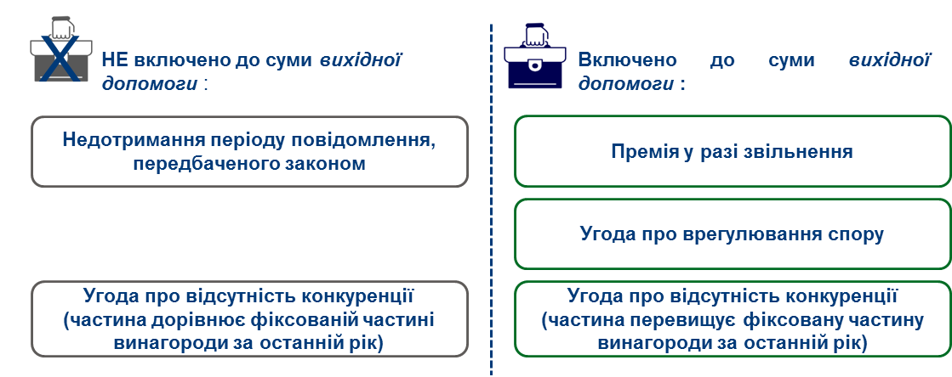

      - Максимальні ліміти
Відповідно до передових міжнародних та національних звичаїв ділового обороту, Банк, відповідно до Політики винагороди ІСП, встановлює максимальний ліміт рівний 12 місяцям фіксованої частини винагороди для виплати вихідної допомоги під час звільнення. Після затвердження цього ліміту розмір максимального відшкодування може складати 170. 000 євро.
На період дії воєнного стану в Україні у разі припинення трудового договору (контракту) або цивільно-правового договору з працівником банку загальна сума вихідної допомоги, компенсаційних виплат (крім виплат грошової компенсації за невикористані відпустки) та інших виплат, які мають бути проведені у зв'язку з припиненням трудового договору (контракту) або цивільно-правового договору, не може перевищувати середнього заробітку такої особи за шість місяців.

      - Включення вихідної допомоги до змінної частини винагороди
Відповідно до Політики винагороди ІСП, компенсація, що виплачується у формі вихідної допомоги, включається під час розрахунку співвідношення змінної частини винагороди, яка має бути виплачена, та фіксованої частини винагороди за останній рік роботи в компанії.

Зокрема, компенсація, яка виплачується як вихідна допомога, додається до премії за останній рік роботи в компанії, за вирахуванням погоджених та визнаних сум:
- відповідно до угоди про відсутність конкуренції, на частину, сума якої за кожний рік дії такої угоди не перевищує суму фіксованої частини винагороди за останній рік;
- за угодами про врегулювання наявних або можливих спорів (незалежно від контексту, в якому складається угода), якщо розраховується за попередньо передбаченою формулою розрахунків, затвердженою Зборами акціонерів ІСП.
Інтеза Санпаоло має намір затвердити наступну формулу, що залежить від категорії персоналу та індексується на кількість років роботи в компанії.

Працівники, посада яких передбачена як частина загальної системи грейдерів Групи ІСП

Стаж роботи в Групі ІСП (років) | Вихідна допомога
До 2 | Фіксована частина винагороди за 2 місяці
Від 2 до 21 | Фіксована частина винагороди за 2 місяці +півмісяця за кожен рік стажу (починаючи з третього року)
Більше 21 | Фіксована частина винагороди за 12 місяців

Інший персонал

Стаж роботи в групі ІСП (років) | Вихідна допомога
До 2 | Фіксована частина винагороди за 1 місяць
Від 2 до 21 | Фіксована частина винагороди за 1 місяць + четверта частина місяця за кожен рік стажу (починаючи з третього року)
Більше 21 | Фіксована частина винагороди за 6 місяців

      - Методи виплати
Способи оплати складових, що входять до вихідної допомоги, подібні до виплат змінної частини винагороди, залежать від категорії працівників, суми та вагомості у порівнянні з фіксованою частиною винагороди (див. пункт 5.6), за винятком випадків зазначених нижче.

Зокрема, вихідна допомога виплачується готівкою та авансом у тій частині, яка передбачена угодою, укладеною з метою врегулювання спору, навіть якщо її розмір не розраховано за заздалегідь визначеною формулою. Це положення застосовується лише до керівників середньої ланки та фахівців, які не належать до категорії осіб, професійна діяльність яких має значний вплив на профіль ризику.

У будь-якому випадку, слід зазначити, що оскільки складові виплат, які не включаються при обчисленні лімітів змінної до фіксованої частини винагороди, але при цьому підлягають до сплати відповідно до методів виплати змінної частини винагороди, загальна сума вихідної допомоги може перевищувати розмір фіксованої частини винагороди.

У цьому конкретному випадку слід застосувати такі схеми нарахування та розрахунків:

- Схема 1: для всіх тих, кому незалежно від макро-сегменту, нараховується вихідна допомога, сума якої перевищує «особливо високий» розмір та 100 % від фіксованої частини винагороди, то 40 % платежу буде авансовим (з них 20% готівкою та 20% фінансовими інструментами) та 60% (з них 20% - готівкою та 40% у фінансових інструментах) буде виплачено відстроченим платежем протягом 5 річного періоду.

Нижче наведена схема нарахування та виплат:
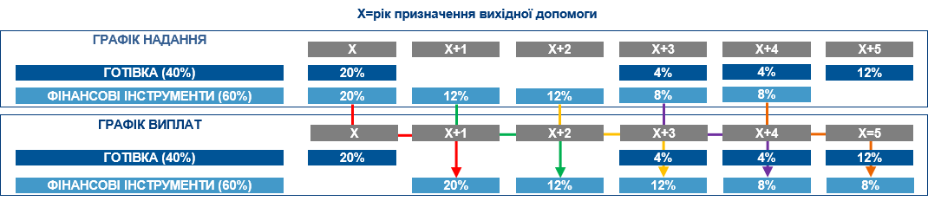

- Схема 2: для Осіб, професійна діяльність яких має значний вплив на профіль ризику, яким нараховується вихідна допомога, яка перевищує 100 % від фіксованої частини винагороди та є вищою за застосований поріг суттєвості (але є нижчою за «особливо велику» суму), то 50 % платежу буде авансовим (з них 25% готівкою та 25% фінансовими інструментами) та 50% (з них 25% - готівкою та 25% у фінансових інструментах) і буде виплачено відстроченим платежем протягом 4 річного періоду.

Нижче наведена схема нарахування та виплат:
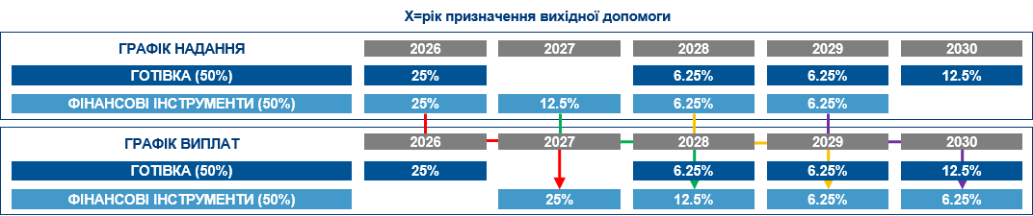

- Схема 3: для керівників середньої ланки та фахівців, яким нарахована вихідна допомога, що перевищує 100% від фіксованої частини винагороди та є вищою за застосований поріг суттєвості, всі платежі здійснюються готівкою, причому 60% авансом та 40% - відстрочені платежі протягом 3 років.

Нижче наведена схема нарахування та виплат:

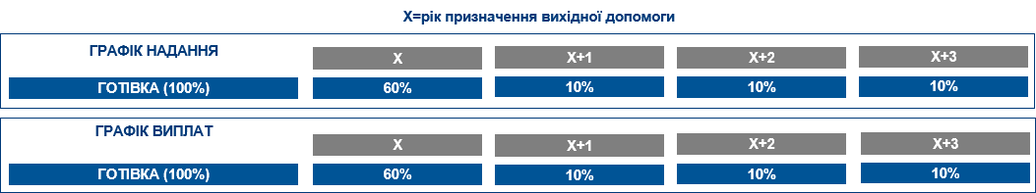

- Схема 4: для керівників середньої ланки та фахівців, яким нараховується вихідна допомога в розмірі, що перевищує 100% від фіксованої частини винагороди, але є рівною або нижчою за застосований поріг суттєвості, всі платежі здійснюються готівкою, причому 60% авансом та 40% - відстрочені платежі протягом 2 років.

Нижче наведена схема нарахування та виплат:

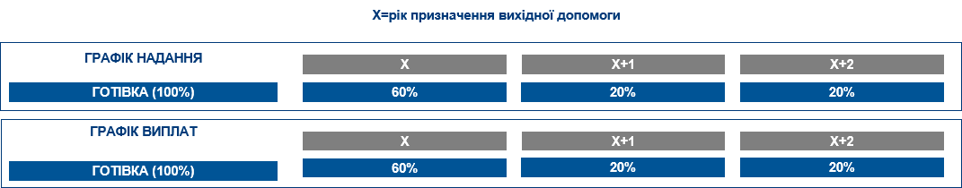

Крім того, слід зазначити, що на відстрочену частину бонусу можуть нараховуватися відсотки. Ці відсотки розраховуються відповідно до ринкових ставок; конкретна ставка, яка використовується, є спільною для всієї Групи ІСП та повідомляється Банку підрозділом управління персоналом УМБ.

      - Критерії
У Групі Інтеза Санпаоло принципи визначення розміру вихідної допомоги - це співвідношення між розміром вихідної допомоги та діючими критеріями ефективності, контролем можливих судових розглядів для:
- захисту рівня міцності капіталу, що вимагається Положеннями;
- «відсутності відшкодування за невиконання»;
- бездоганність репутації (узгодженість з критеріями відсутності порушень вимог).

Зверніть увагу, що для всіх категорій працівників застосовуються однакові критерії виплати вихідної допомоги, які встановлені для виплати змінної частини винагороди, а саме: умови застосування системи заохочення (див. пункт 5.5.1), умови допуску на рівні працівника (див. пункт 5.5.6), умови малус (див. пункт 5.5.7) та механізми запиту на повернення (див. пункт 5.5.8).

- Заборона використання стратегій хеджування
Банк відповідно до Політики винагороди ІСП, не виплачує та не передбачає жодних платежів чи премій працівникам, що тим чи іншим чином порушують регуляторні положення.

Банк вимагає від працівників, шляхом укладання окремих угод, не застосовувати стратегії персонального хеджування або стратегії страхування винагороди або інших аспектів, які можуть змінити або похитнути узгодження ризиків, що стосуються Політики винагороди та пов'язаних з нею механізмів винагородження, прийнятих Банком та Групою. Для цього, як частину правил щодо впровадження політики винагороди, Інтеза Санпаоло також визначає види фінансових операцій та інвестицій, які, у разі їх застосування Особами, професійна діяльність яких має значний вплив на профіль ризику Банку, прямо або опосередковано, можуть бути формами хеджування ризику внаслідок застосування Політики винагороди.

До таких видів операцій та фінансових інвестицій належать:
№ | Категорії фінансових інструментів | Опис
1. | Похідні інструменти (що не є цінними паперами), що містять основні акції ІСП | Фінансові інструменти, які дозволяють прямо чи опосередковано зайняти коротку позицію щодо акцій Інтеза Санпаоло:  - купівля опціонів на продаж акцій ІСП  - продаж опціонів на продаж акцій ІСП  - лінійне поєднання зазначених вище варіантів (синтетичні форварди, фіксовані максимальні та мінімальні відсоткові ставки позики тощо)  - договори про викуп акцій ІСП (боргових цінних паперів у брокерів щодо цінних паперів ІСП та відповідний продаж на ринку)  - Свопи на акції ІСП або контракти на різницю акцій ІСП  - інші похідні інструменти (що не є цінними паперами), пов'язані з акціями ІСП.
2. | Похідні фінансові інструменти (що не є цінними паперами), пов'язані з ІСП, як юридичною особою | Фінансові інструменти, що дозволяють прямо або опосередковано зайняти «коротку позицію» щодо Інтеза Санпаоло:  - купівля захисту у формі свопів кредитного дефолту в референтній організації ІСП  - договори про викуп облігацій ІСП (боргових цінних паперів у брокерів щодо цінних паперів ІСП та відповідний продаж на ринку)  - Свопи на всі грошові потоки від облігацій ІСП  - інші похідні інструменти (що не є цінними паперами), пов'язані з облігаціями ІСП
3. | Інші похідні інструменти (що не є цінними паперами), пов'язані з основними активами ІСП, частково пов'язаними з цінними паперами ІСП | Фінансові інструменти, подібні до перерахованих вище пакетів акцій, біржових індексів, пакетів найменувань, кредитних індексів, в яких присутність ІСП перевищує 20%.
4. | Короткострокові інвестиційні інструменти (окрім похідних інструментів, що не є цінними паперами), прив'язані до частки в ІСП | Інші фінансові інструменти (такі як сертифікати та зареєстровані на біржі фонди) зі стратегіями короткострокового інвестування в:  - акції ІСП  - облігації ІСП  - індекси, безпосередньо пов'язані з ІСП (наприклад, кредитні спреди ІСП)  - похідні інструменти в обмін на акції або облігації ІСП (ф’ючерси на цінні папери ІСП)  - пакети акцій, біржових індексів, пакети найменувань, кредитних індексів, в яких присутність ІСП перевищує 20%.  Загалом, фінансові інструменти (окрім похідних інструментів, що не є цінними паперами), які (із левериджем чи без такого) виграють від зниження вартості основних інструментів. Таким чином, відтворення основного інструмента прямо протилежне фактичній ефективності, що дозволяє інвестору робити ставки за рахунок основного активу (та отримувати прибутки навіть на ринку з пониженням ставок).

Слід зазначити, що види операцій та фінансових інвестицій, описані у згаданих вище пунктах 1, 2 та 3 вже заборонені статтею 6 внутрішнього Кодексу поведінки Групи. Що стосується операцій, зазначених в пункті 4 (тобто «коротких» інвестиційних інструментів (крім деривативів, що не є цінними паперами), внутрішній Кодекс поведінки Групи забороняє всім працівникам здійснювати операції з левериджем; однак, щоб компенсувати ризики, інвестиційні операції у фінансових інструментах пов’язані із акціями ІСП без левериджу відповідно до вищезазначеного пункту 4.
Виключно для Осіб, професійна діяльність яких має значний вплив на профіль ризику:
- забороняється здійснювати операції, наведені у таблиці, також така заборона поширюється на членів сім'ї відповідної особи, а саме:
- іншого з подружжя відповідної особи або іншого партнера, рівнозначного подружжю відповідно до національного законодавства;
- діти, що перебувають на утриманні відповідної особи;
- інші родичі відповідної особи, які проживали принаймні один рік із відповідною особою на дату угоди, про яку йдеться;
- забороняється завжди і в будь-якому випадку ініціювати - прямо чи опосередковано - операції з порушенням заборони хеджування, включаючи ті рахунки або депозити, на які Особи, професійна діяльність яких має значний вплив на профіль ризику мають довіреність (також з іншими фінансовими посередниками);
- вимагається повідомляти департамент управління персоналом та організаційними змінами Банку про існування або активізацію довірених та адміністративних рахунків з іншими посередниками, які не належать до Групи Інтеза Санпаоло.

Департамент внутрішнього аудиту, за підтримки Головного аудитора Групи ІСП здійснює вибіркові перевірки дотримання працівниками заборони хеджування в контексті контролю, передбаченого Правилами особистих операцій.

Розділ В - Правила визначення працівників, професійна діяльність яких має значний вплив на профіль ризику Банку

Політику винагороди слід визначати та застосовувати з урахуванням ролей, внеску та впливу працівника на профіль ризику Банку.

По цій причині АТ «ПРАВЕКС БАНК» визначає так званих «Осіб, професійна діяльність яких має значний вплив на профіль ризику Банку», а серед них, керуючись процесом визначення на рівні Групи ІСП, також визначає Осіб, професійна діяльність яких має значний матеріальний вплив на профіль ризику Групи ІСП (так звані «Особи, професійна діяльність яких має значний вплив на профіль ризику Групи»).

Критерії визначення осіб, професійна діяльність яких має значний вплив на профіль ризику, визначені Постановою Національного банку України № 153 від 30.11.2020, востаннє оновленою у 2023 році, якою серед іншого передбачено:

- якісні критерії, пов’язані з ролями, повноваженнями щодо прийняття рішень та відповідальністю працівників, враховуючи також внутрішню організацію Банку, характер, обсяг, складність діяльності;

- кількісні критерії, пов'язані з валовими пороговими показниками винагороди, як в абсолютних, так і відносних показниках.

Крім того, Постанова НБУ передбачає, що Банк з урахуванням специфіки своєї діяльності має передбачити та застосувати додаткові критерії (за потреби) для визначення інших працівників, які беруть на себе суттєві ризики.

У цьому документі описано:

- обґрунтування, які застосовуються для визначення осіб, професійна діяльність яких має значний вплив на профіль ризику, відповідно до якісних та кількісних критеріїв, та додаткових критеріїв, встановлених у світлі організаційної структури та бізнесу Банку, також з урахуванням Правил Групи ІСП щодо визначення осіб, професійна діяльність яких має значний вплив на профіль ризику;
- спосіб, у який АТ «ПРАВЕКС БАНК» має застосовувати правила визначення осіб, професійна діяльність яких має значний вплив на профіль ризику.

Крім того, у ньому визначено, що Банк не рідше одного разу на рік повідомляє Акціонера та НБУ про визначення осіб, професійна діяльність яких має значний вплив на профіль ризику шляхом надання переліку таких осіб.

  - Визначення та обґрунтування застосування – суттєвий структурний підрозділ

Відповідно до Положення визначення «суттєвого структурного підрозділу», яке дозволяє застосовувати критерії для визначення осіб, професійна діяльність яких має значний вплив на профіль ризику, виглядає наступним чином, а саме, відповідно до пункту 8 розділу ІІ Положення, «бізнес-підрозділ» або «операційний підрозділ/підрозділ компанії» визначається «суттєвим», якщо він відповідає хоча б одному з наступних критеріїв:

а) сукупна величина всіх суттєвих ризиків, що генеруються діяльністю підрозділу, становить 2 % та більше від величини доступного внутрішнього капіталу за економічною перспективою;

б) відповідає за основний напрям діяльності та/або за надання супровідних послуг, які формують істотні джерела доходу та/або прибутку банку / банківської групи (величина доходів / прибутку, отримана за відповідним напрямом, становить 5 % та більше від величини доходів / прибутків банку за попередній фінансовий рік згідно з фінансовою звітністю, перевіреною суб'єктом аудиторської діяльності в установленому законодавством України порядку).

З огляду на пункт а) Банк не має суттєвих бізнес-підрозділів, оскільки Банк розраховує внутрішній капітал для цілей ICAAP лише в цілому по Банку і, відповідно, не розподіляє його на окремі бізнес-підрозділи.

Що стосується пункту б), бізнес-підрозділи, вважаються «основними напрямками бізнесу», якщо їх вклад у прибуток Банку становить не менше 5%, розрахованому за попередній фінансовий рік згідно з фінансовою звітністю, перевіреною суб'єктом аудиторської діяльності в установленому законодавством України порядку;

У конкретному випадку АТ «ПРАВЕКС БАНК» слід зазначити, що звітність про прибутки та доходи не ведеться до рівня операційного підрозділу. Таким чином, жодних суттєвих структурних підрозділів не визначено.
  - Застосування правил на рівні Банку

5.11.1 Якісні критерії
У цьому пункті для кожного критерія ідентифікації наведений перелік норм Положення та описане обґрунтування, яке лежить в основі ідентифікації.

Відповідно до пункту 28, розділу ІІІ Положення, особами, професійна діяльність яких має значний вплив на профіль ризику:
1) є членом органу управління;
За цим критерієм визначаються члени Наглядової Ради та Правління Банку;

2) належать до керівників підрозділів контролю, з управлінською відповідальністю за підрозділи контролю або у відповідних операційних підрозділах/підрозділах компанії.
За цим критерієм визначаються Головний ризик-менеджер - директор департаменту управління ризиками, головний комплаєнс – менеджер – директор департаменту комплаєнсу та протидії легалізації доходів, отриманих злочинним шляхом та директор департаменту внутрішнього аудиту.
3) є керівником суттєвого структурного підрозділу
За цим критерієм визначаються керівники суттєвих структурних підрозділів (якщо такі є). Так чи інакше на даний момент в Банку відсутні такі суттєві структурні підрозділи.

4) є головним бухгалтером та/або керівником підрозділу, що відповідає за формування облікової політики Банку.
За цим критерієм визначається Головний бухгалтер - директор департаменту бухгалтерського обліку головного фінансового управління.

5) належить до керівників підрозділів, які виконують функції: юридичного супроводження діяльності банку, фінансового планування, включаючи оподаткування та бюджетування, економічного аналізу, запобігання та протидії легалізації (відмиванню) доходів, одержаних злочинним шляхом, фінансуванню тероризму та фінансуванню розповсюдження зброї масового знищення, управління персоналом, розробки та/або впровадження політики оплати праці та винагороди; супроводження інформаційних технологій; забезпечення інформаційної безпеки;

З огляду на діючу організаційну структуру, цей критерій визначає працівників Банку, які відповідальні за вищезазначену діяльність, а саме:
- директор департаменту управління персоналом та організаційними змінами;
- директор департаменту комплаєнсу та протидії легалізації доходів, отриманих злочинним шляхом як відповідальний за запобігання відмиванню грошей та фінансуванню тероризму;
- директор департаменту юридичної підтримки та генерального секретаріату;
- головний бухгалтер - директор департаменту бухгалтерського обліку головного фінансового управління;
- директор департаменту казначейства та фондових ринків головного фінансового управління;
- директор департаменту планування та контролю головного фінансового управління;
- директор департаменту управління інформаційною безпекою та безперервністю бізнесу;
- директор департаменту інформаційно-комунікаційних технологій, цифрової трансформації та інновацій головного операційного управління.

6) має повноваження приймати, затверджувати рішення щодо впровадження нових продуктів або накладати заборону (вето) на такі рішення;
За цим критерієм не визначено осіб, професійна діяльність яких має значний вплив на профіль ризику, оскільки модель затвердження нових продуктів та послуг, що регулюється «Керівними принципами щодо затвердження нових продуктів, послуг та заходів, спрямованих на конкретних цільових клієнтів» вимагає, щоб рішення про затвердження або заборону їх впровадження приймалося Комітетом Правління.

7) є членом відповідного комітету з правом голосу, відповідальним за прийняття, затвердження рішень, зазначених у підпункті 6 пункту 28 розділу III цього Положення, або накладення заборони (вето) на такі рішення;
Враховуючи, що Банк впровадив Керівні принципи щодо затвердження нових продуктів, послуг та заходів, спрямованих на конкретних цільових клієнтів, такі рішення приймаються учасниками з правом голосу Комітету з управління кредитним ризиком, Комітету з управління активами та пасивами, членами Правління та Наглядової Ради.

Крім того, разом із нормами пункту 28 розділу ІІІ Положення, відповідно до норм пункту 29 розділу ІІІ Положення, також особами, професійна діяльність яких має значний вплив на профіль ризику є:

8) керівник підрозділу першої лінії захисту;

З огляду на діючу організаційну структуру, цей критерій визначає керівників наступних головних управлінь та департаментів:
Директор департаменту управління інформаційною безпекою та безперервністю бізнесу;
Директор департаменту управління персоналом та організаційними змінами;
Директор департаменту юридичної підтримки та генерального секретаріату (до 01.07.2026);
Керівник головного управління бізнесу;
Керівник головного кредитного управління;
Керівник головного фінансового управління;
Керівник головного операційного управління (після 01.07.2026 – головне управління з операційної діяльності та трансформації);
Начальник відділу зв'язків з громадськістю та маркетингу (після 01.07.2026 – відділ зовнішніх комунікацій).

9) є членом відповідного комітету з правом голосу, відповідального за прийняття суттєвих видів ризиків;

Цей критерій визначає членів з правом голосу Комітету з управління операційним ризиком, Комітету з управління кредитним ризиком, Комітету з управління активами та пасивами, Кредитного комітету, Комітету з управління непрацюючими активами, Комітету з управління інформаційною безпекою та Комітету з питань управління кризою з повноваженнями щодо прийняття рішень, визначеними відповідними Положеннями.
10) має повноваження приймати, затверджувати рішення, накладати заборону (вето) на рішення щодо укладення угоди про здійснення активної операції, якій притаманний кредитний ризик, якщо сукупні активи за такою операцією дорівнюють або є більшими хоча б однієї з таких двох величин: 0,5 % основного капіталу банку; еквівалента 1000000 євро за офіційним курсом гривні до іноземних валют, установленим Національним банком на дату прийняття, затвердження відповідного рішення або накладення на нього заборони (вето);

Цей критерій визначає персонал, наділений повноваженнями згідно з кредитними делегованими повноваженнями, які є частиною кредитних повноважень Банку.

11) є членом комітету, іншого колегіального органу, який має повноваження приймати, затверджувати рішення, зазначені в критерії 10 вище, або накладати заборону (вето) на такі рішення;

Цей критерій визначає членів з правом голосу в Кредитному комітеті та Комітеті з управління непрацюючими активами.

12) має повноваження приймати, затверджувати рішення щодо операцій з інструментами, які утримуються в торговій книзі, на суму, що дорівнює або перевищує 0,5 % від основного капіталу банку, або накладати заборону (вето) на такі рішення;

Цей критерій не застосовується до Банку, оскільки він не управляє торговою книгою.

13) є членом комітету, іншого колегіального органу, який має повноваження приймати, затверджувати рішення, зазначені в пункті 12 вище, або накладати заборону (вето) на такі рішення;

Цей критерій не застосовується до Банку, оскільки він не управляє торговою книгою.

14) впливає на групу працівників, які самостійно мають повноваження від імені банку укладати угоди щодо активних операцій, якщо сукупні активи за такими операціями дорівнюють або є більшими хоча б однієї з таких двох величин: 0,5 % основного капіталу банку; еквівалента 1000000 євро за офіційним курсом гривні до іноземних валют, установленим Національним банком на дату укладення відповідної угоди;
Не визначено жодної особи, професійна діяльність якої має значний вплив на профіль ризику банку, на додаток до тих, які вже були визначені раніше за критерієм 10.

    - Кількісні критерії
Відповідно до пункту 29 частини ІІ Положення, особами, професійна діяльність яких має значний вплив на профіль ризику є:
а) Працівники які сукупно відповідають наступним критеріям:
і. мають право на значну винагороду за попередній фінансовий рік за умови одночасного виконання наступних вимог: сукупна сума винагороди, нарахована/виплачена працівнику за попередній фінансовий рік, дорівнює або перевищує суму, еквівалентну 70 000 євро за офіційним курсом гривні до іноземних валют, установленим Національним банком на дату (дати) нарахування/виплати, та дорівнює або перевищує середній розмір сукупної (фіксованої та змінної) винагороди, нарахованої/виплаченої за відповідний рік членам органів управління банку;
іі. Їх діяльність виконується в межах суттєвого структурного підрозділу і така діяльність має значний вплив на профіль ризику такого підрозділу;
Цей критерій не застосовується до Банку, оскільки Банк не визначає суттєві структурні підрозділи.

Крім того, разом із нормами пункту 29 розділу ІІІ Положення, відповідно до норм пункту 30 розділу ІІІ Положення, наступні працівники мають вплив на профіль ризику:

б) у разі нарахування/виплати працівнику за/у попередній фінансовий рік винагороди на суму, яка дорівнює або більше суми, еквівалентної 100000 євро за офіційним курсом гривні до іноземних валют, установленим Національним банком на дату здійснення нарахування / виплати;

с) належність працівника до 0,3 % кількості працівників банку (з округленням у бік збільшення до найближчого цілого числа), яким нараховано / які отримали найбільші суми винагороди в попередньому фінансовому році (за умови, що на дату здійснення відповідних нарахувань / виплат у банку працювало понад 1000 працівників).
З огляду на те, що наразі штат Банку не перевищує 1000 працівників, вищезазначений критерій с) до Банку не застосовується.

Для цілей розрахунку рівня винагороди:
- враховуються всі складові, як грошові, так і інші, як фіксована частина винагороди, так і змінна;
- фіксована частина винагороди станом на 31 грудня попереднього року та змінна частина винагороди, присуджена у попередньому році (за результатами попереднього року), включаються незалежно від того чи була відстрочена сама її виплата;
- якщо для цілей присудження змінної частини винагороди передбачений період оцінки діяльності (період нарахування) більше одного року, пропорційна винагорода (тобто та, що відноситься до періоду оцінки) береться до уваги, навіть якщо ця сума виплачується пізніше, лише в кінці періоду нарахування;
- винагорода, яка була присуджена, але ще не виплачена, оцінюється на дату присудження без урахування можливого застосування скорочення виплат, будь то за рахунок механізму запиту на повернення чи умови малусу.

Всі суми мають бути розраховані до оподаткування та за вирахуванням внесків на основі повної зайнятості.

- Звіт щодо винагороди
Звіт щодо винагороди складається окремо для членів Наглядової Ради, членів Правління та впливових осіб і містить наступну інформацію щодо:
- суми винагороди, які були та / або повинні бути виплачені членам Правління / Наглядової Ради та впливовим особам за результатами звітного фінансового року (у розрізі фіксованої та змінної частини винагороди, у грошових та не грошових інструментах);
- строки виплати винагороди (фактично виплачена винагорода та відстрочена винагорода за періодами відстрочки);
- опис негрошових інструментів, у яких планується виплата винагороди членам Правління / Наглядової Ради та впливовим особам;
- факти використання банком права на зменшення/скасування/повернення раніше виплаченої змінної частини винагороди членам Правління / Наглядової Ради, впливовим особам;
- порушення положень Політики (якщо такі є), визначені Банком, та заходи або рішення, застосовані в результаті таких порушень;
- узагальнену інформацію за відповідний фінансовий рік щодо фактичної присутності члена Правління / Наглядової Ради на засіданнях Ради/Правління та їх комітетів, до яких входить член Правління/Наглядової Ради, або причини його відсутності.
- підтверджені факти неприпустимої поведінки члена Правління / Наглядової Ради та впливових осіб (включаючи ті, про які було повідомлено конфіденційно) та заходи, вжиті в результаті розслідування у разі впливу таких фактів / заходів на виплату винагороди члену Правління / Наглядової Ради Банку та впливовій особі;
- наявність / відсутність обґрунтованих підстав для виплати / відстрочки / зменшення / повернення змінної частини винагороди члена Правління та впливових осіб;
- виплати в грошовій формі та/або негрошовими інструментами (за наявності), здійснені на користь членів Правління/Наглядової Ради, впливових осіб у звітному фінансовому році:
- - суми виплат, пов'язаних з прийняттям на роботу/звільненням;
- - ринкова вартість винагороди, виплаченої в порядку матеріального заохочення, якщо банк здійснює такі виплати.
- надання Банком позик, кредитів або гарантій членам Правління/Наглядової Ради та впливовим особам протягом звітного фінансового року (із зазначенням сум та процентних ставок).

Банк публікує Звіти та політику винагороди на своєму веб-сайті в Інтернеті протягом 15 робочих днів з дати їх затвердження уповноваженим органом Банку.

Банк підпорядковується положенням, що застосовуються до Групи ІСП, яка є консолідуючою установою, якщо локальне законодавство не передбачає більш обмежуючих положень.
АТ «ПРАВЕКС БАНК» підпадає під дію нормативно-правових актів, що застосовуються до групи компаній ІСП, яка є консолідуючою установою, якщо місцеве законодавство не передбачає більш обмежувальних положень.
Варто зазначити, що незалежне зовнішнє оцінювання виплати винагороди не проводиться.
Слід зазначити, що в наступних параграфах, якщо не вказано інше, то термін «особа, професійна діяльність якої має значний вплив на профіль ризику» загалом розуміється як позначення обох сегментів.
Необхідно зазначити, що в даному контексті «керівником» є ті працівники, які визначені такими відповідно до Загальної системи грейдерів Групи ІСП на основі вагомості ролі, визначеною Міжнародною системою оцінки посад Мерсера.
Відповідно до Положення, всі суми, пов'язані з виплатою/відстрочкою/зменшенням/скасуванням змінної частини винагороди працівникам, обліковуються відповідно до Облікової політики Банку.
Оскільки вони мають трудовий договір з Італією
Оскільки вони мають трудовий договір з Італією
Зокрема, робиться посилання на керівників середньої ланки, оцінених за допомогою методології NewPAT Excentive
Слід зазначити, що керівникам та працівникам контрольних функцій не встановлюються цілі/КПІ, пов’язані з економічними та фінансовими результатами, відповідно до: • Постанови НБУ № 64: «Винагорода головного ризик-менеджера та головного комплаєнс-менеджера, та працівників цих функцій не повинна залежати від результатів діяльності бізнес-підрозділів»; • Постановою НБУ № 311: «Принцип незалежності також передбачає, що не може бути випадків, коли винагорода внутрішніх аудиторів пов’язана з фінансовими результатами банку або його бізнес-підрозділів».
Відповідно до вимог постанови НБУ № 64 від 11.06.2018 «Про затвердження Положення про організацію системи управління ризиками в банках України та банківських групах» оціночні листи для керівників підрозділів кредитного адміністрування для уникнення конфлікту інтересів, не повинні включати КПЕ, пов’язані з обсягом кредитів або прибутком, отриманим Банком, у короткостроковому періоді.
У методології NewPat Excentive вони можуть бути включені в опис КПЕ або в розділ «коментарі»
Більш детальну інформацію про ключові показники ефективності (KPI) у сфері ESG див. у Додатку 1 — «Врахування ризиків, пов’язаних зі сталим розвитком, у системах мотивації»
Детальніше про внутрішнє ранжування осіб, професійна діяльність яких має значний вплив на профіль ризику Групи, описано у Правилах Групи ІСП щодо винагороди
Суб’єкти господарювання, для яких передбачено план «виведення із кризи» — що розуміється як стратегічна ініціатива з відновлення діяльності, спрямована на підвищення прибутковості, — вважаються порівнянними зі стартап-юридичними особами і, отже, підпадають під дію тих самих правил
Якщо є потреба передбачити КПЕ з протидії відмиванню коштів, він може бути включений до цього розділу як нефінансовий КПЕ з вагою від 10% до 30%.
Що стосується системи оцінки діяльності працівників, які працюють у мережі, а також подібних ролей: - премія, яка відноситься до першого розділу не виплачується посередині року (наприклад квартал, семестр..) - премія по другому розділу не виплачується протягом усього року, протягом якого відбулася дія, яка призвела до дисциплінарного стягнення
під терміном «довготривала відсутність» маються на увазі декретні відпустки та неоплачувані відпустки тривалістю понад 30 календарних днів.
для перерахунку гривні в євро або навпаки, враховується офіційний курс гривні до іноземних валют, встановлений Національним банком на дату прийняття рішення про призначення зазначеного розміру змінної частини винагороди
для перерахунку гривні в євро або навпаки, враховується офіційний курс гривні до іноземних валют, встановлений Національним банком на дату прийняття рішення про призначення зазначеного розміру змінної частини винагороди.
для перерахунку гривні в євро або навпаки, враховується офіційний курс гривні до іноземних валют, встановлений Національним банком на дату прийняття рішення про призначення зазначеного розміру змінної частини винагороди.
Оскільки вони мають італійський трудовий договір
Оскільки вони мають італійський трудовий договір.
Включаючи осіб, професійна діяльність яких має значний вплив на профіль ризику Групи (якщо такі є), які не обіймають керівних посад
Як ризики, пов’язані зі змінами ситуації — наприклад, серед тих, що наразі відомі, геополітичні ризики, технологічні ризики (штучний інтелект, цифрові активи, треті сторони тощо), ризики ESG, — так і ризики, пов’язані з більш традиційними операціями (кредитні, ліквідності тощо), вважаються новими ризиками. У будь-якому разі, ті ризики, які стануть значимими в цьому контексті протягом терміну дії Плану, будуть враховані.
У разі смерті право на виплату належних сум, включаючи будь-які відстрочені частини, переходить до спадкоємців на тих самих умовах, за тими самими строками та графіком виплат/розподілу.
До фіксованої частини винагороди включається валова винагорода за рік та надбавки, передбачені для окремих посад та/або винагороди, передбачені для певної посади та ще не сплачені.
Особа, яка виконує роль на основі критеріїв визначення осіб, професійна діяльність яких має значний вплив на профіль ризику, викладених у документі, протягом щонайменше 3 місяців, вважається особою, професійна діяльність якої має значний вплив на профіль ризику.
З 01.07.2026 – юридичний департамент;
З 01.07.2026 – департамент казначейства та управління активами та пасивами;
З 01.07.2026 – департамент кібербезпеки, протидії шахрайству, безперервності бізнесу та корпоративної безпеки головного адміністративного управління;
З 01.07.2026 департамент інформаційно-комунікаційних технологій, оптимізації витрат, трансформації та управління проєктами головного управління з операційної діяльності та трансформації;
З 01.07.2026 керівник головного адміністративного управління;
Оскільки бонус за звільнення з попереднього місця роботи спрямований на визнання відстрочених частин змінної частини винагороди, зменшених або скасованих попереднім роботодавцем через розірвання трудового договору, цей бонус включено до змінних компонентів винагороди, які розглядаються лише з метою ідентифікації осіб, професійна діяльність яких має значний вплив на профіль ризику, для того, щоб перевірити чи призначено новоприйнятому персоналу загальну винагороду: і) дорівнює або перевищує 500 000 євро та дорівнює або перевищує середній загальній винагороді, яка сплачується члену органу з функціями стратегічного нагляду та функціями управління, а також вищому керівництву установи та; іі) дорівнює або перевищує 750 000 євро.

